Муниципальное автономное общеобразовательное учреждение
«Коктюльская средняя общеобразовательная школа»
627046, Тюменская область, Ялуторовский район, с. Коктюль, ул. Школьная,13, тел.96-197, koktul_school@inbox.ru

«Как мы проводим лето»

Дата,  МАОУ,  названия лагеря,  смена | Информация о мероприятии (новость, заметка, указать авторство – педагог или ребенок) | Контактное лицо, отвечающее за предоставлении новости о мероприятии
С 6 июля 2015г-по 10 июля 2015г.  МАОУ «Коктюльская СОШ»  Лагерь «Долина Цветов»  2 смена | В лагере «Долина Цветов», основанном на базе школы МАОУ «Коктюльская СОШ», ребята находятся в стране «Долина Цветов», в которой есть два цветочных города. Поделившись на два отряда с названиями городов «Подсолнухи» и «Ромашки», ребята с интересом проводят каждый день в цветочной стране.  Каждый день- тематический. За первую неделю в лагере прошли тематические дни: «Здравствуй лагерь», «День творчества», «День талантов», «День светофора» «День волшебных сказок». За вторую неделю: «День фантазий и юмора», «День воды», «День здоровья и спорта», «День Родины», «День экскурсий».  Также в лаге организованы кружки художественно-эстетического и физкультурно-спортивного направления «Палитра», «Весёлые нотки», «Мы-за здоровый образ жизни», спортивные секции. Совсем скоро отдыхающие посетят Ялуторовский городской сад, музейный комплекс с программой «Загадки старого Соргата», экскурсию в сельскую и школьную библиотеки, которые состоятся в тематические дни: «Олимпийская деревня», «День Земли», «День ажиотажа», «День книги», концерт, посвящённый закрытию 2 смены и ещё очень много приятных сюрпризов ждёт жителей страны «Долина Цветов». | Пидукова Татьяна Юрьевна, начальник ЛДП «Долина Цветов» МАОУ «Коктюльская СОШ»,  тел.96-197; 8-932-486-53-66.

Приложение: фотоотчет

«День экскурсий»

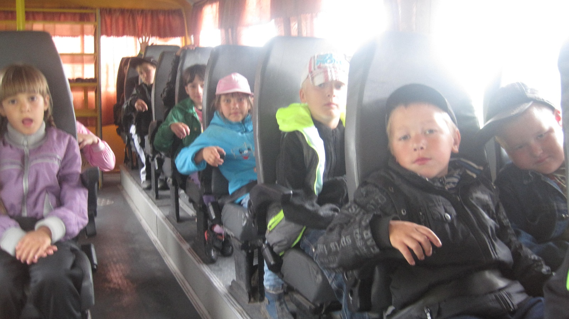

Поездка в Ялуторовский музейный комплекс на мероприятие
«Традиции русского чаепития»

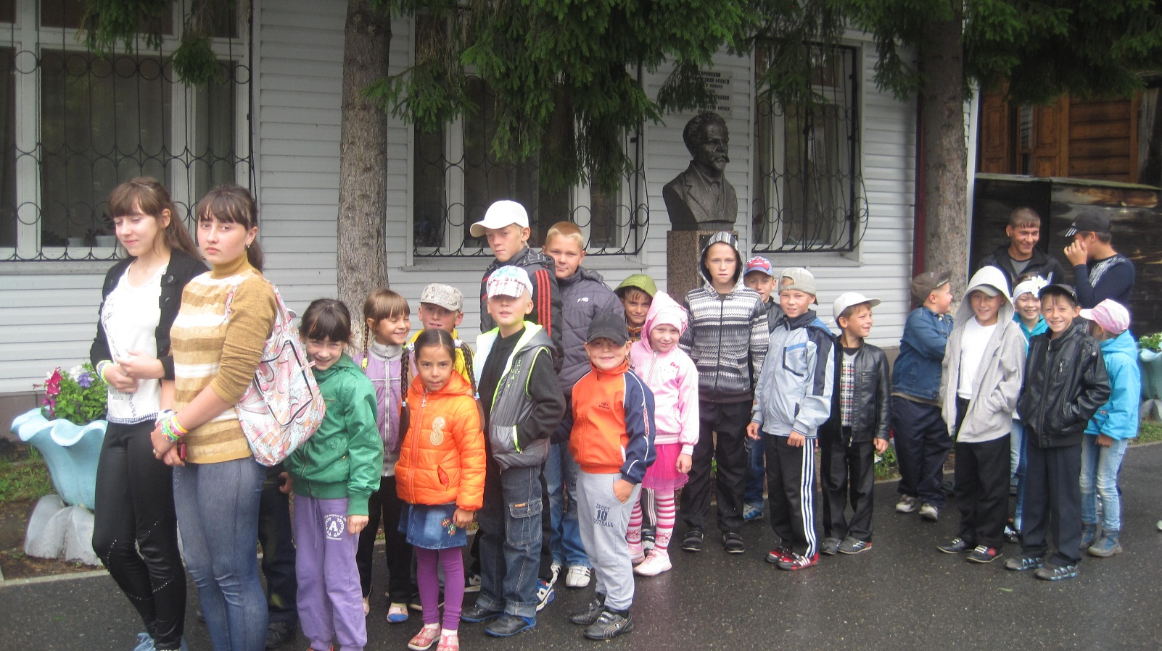

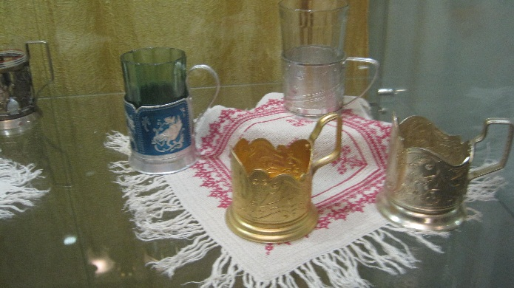
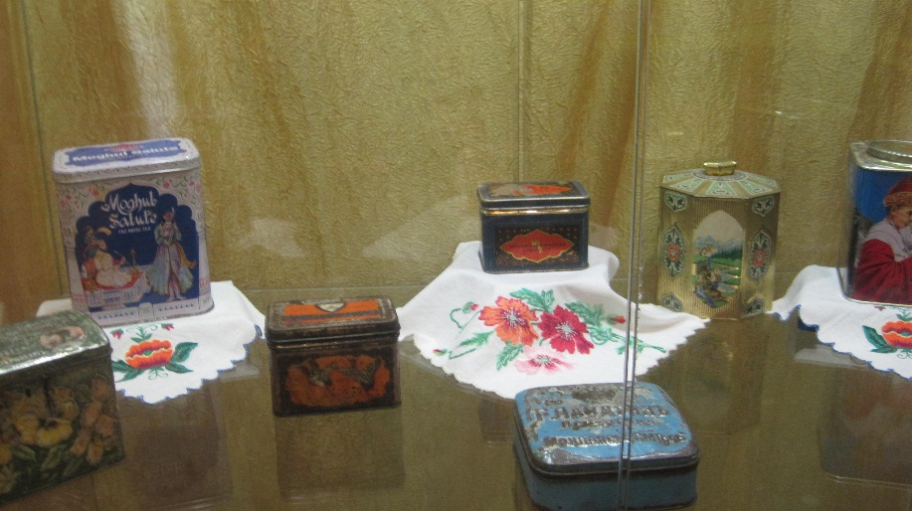

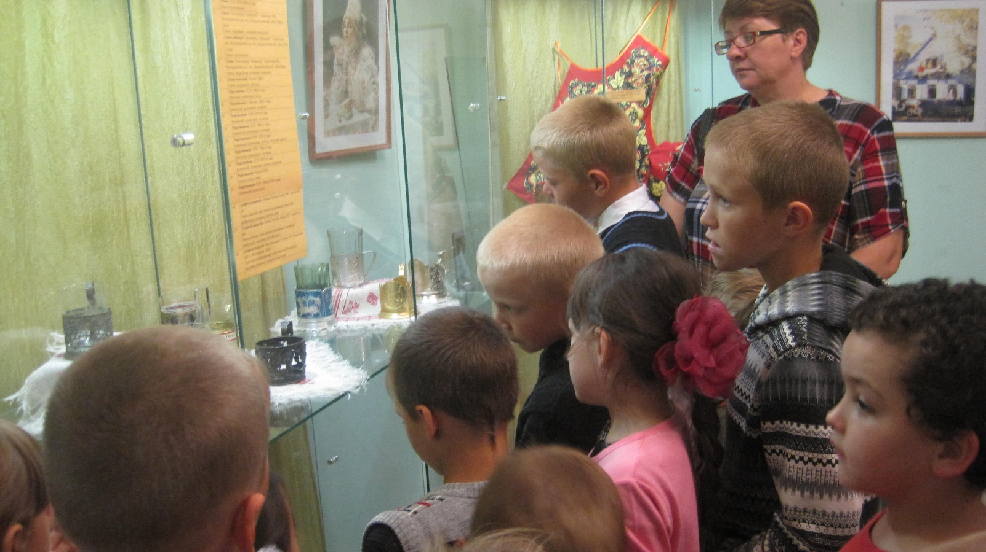

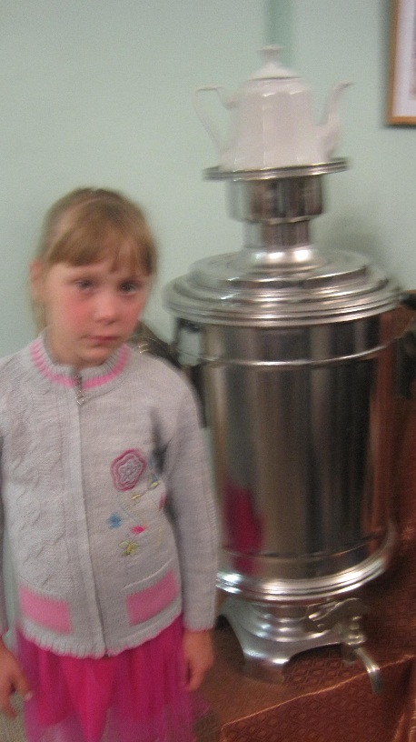
Экскурсия
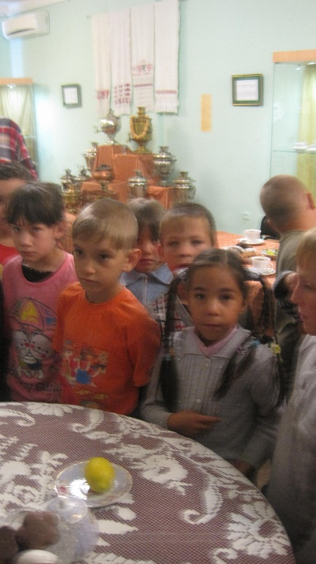
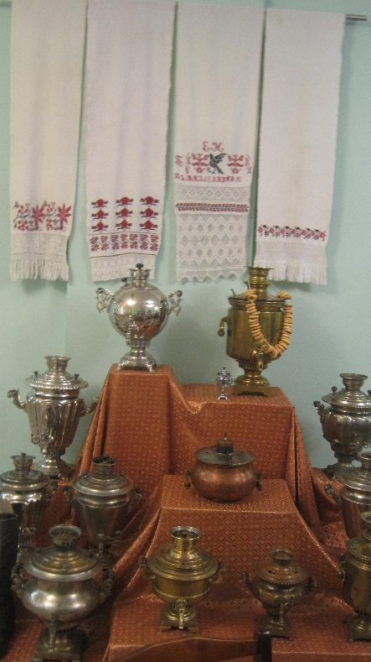

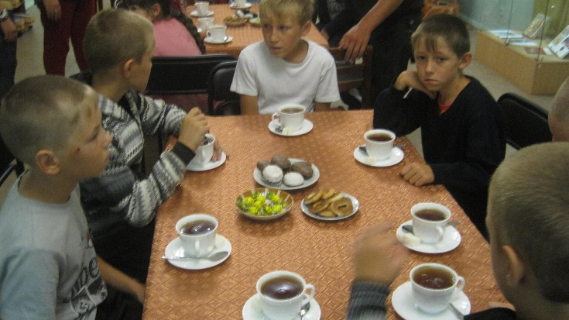
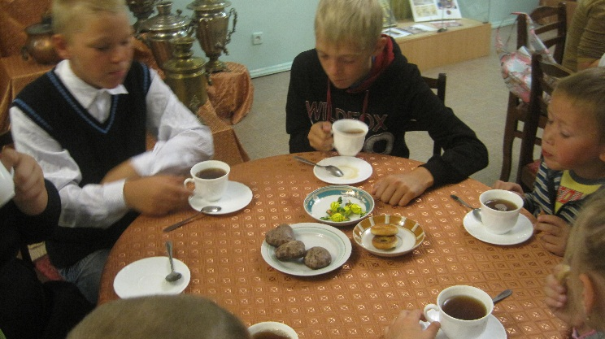

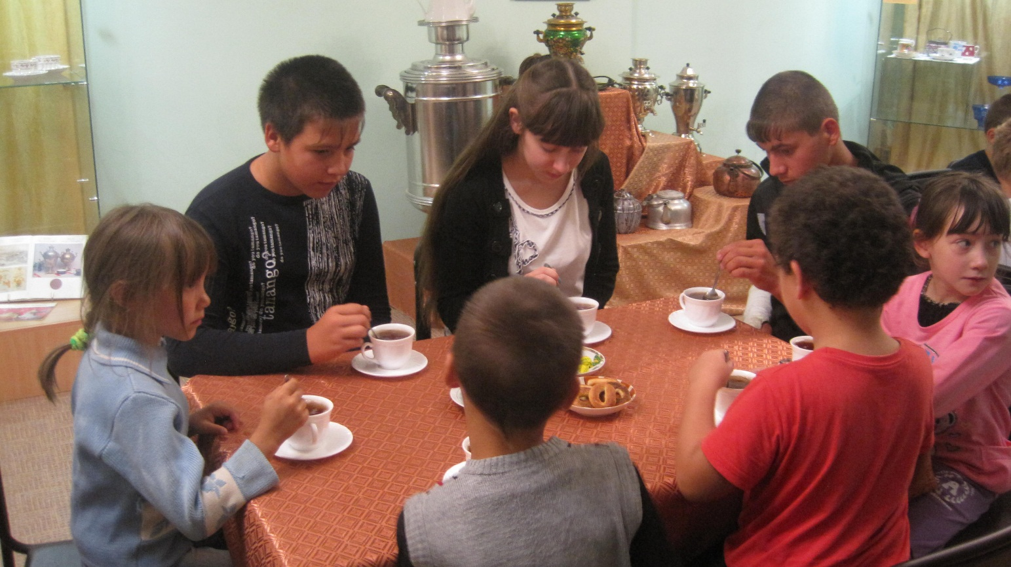

Чаепитие

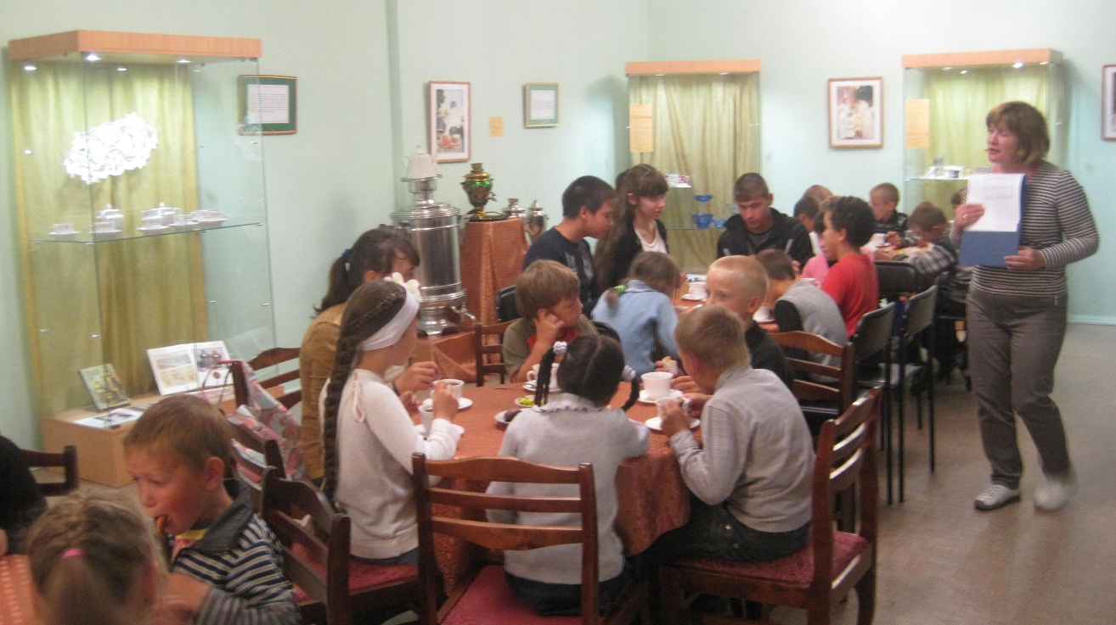
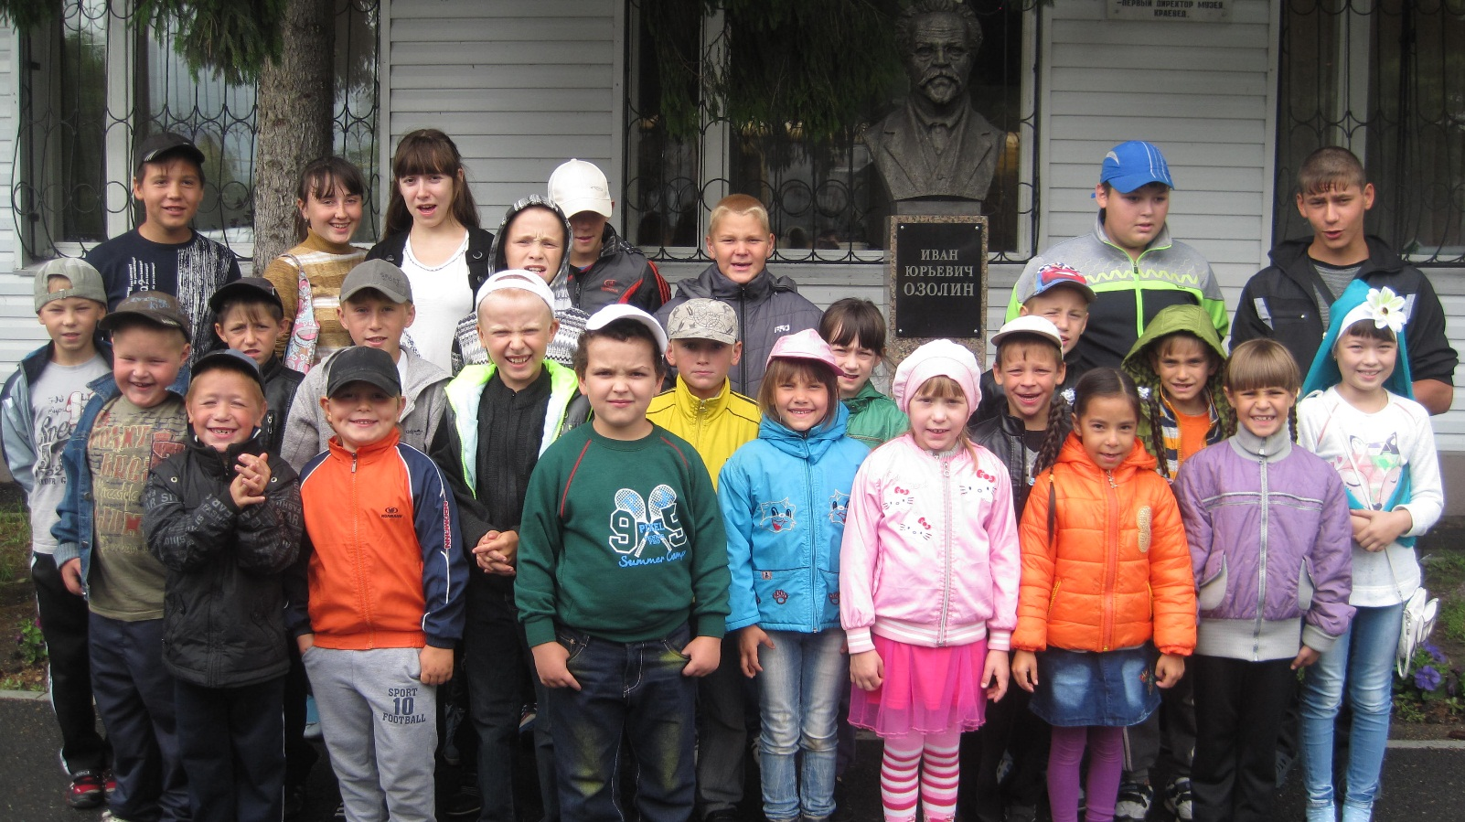

Экскурсия по г. Ялуторовску

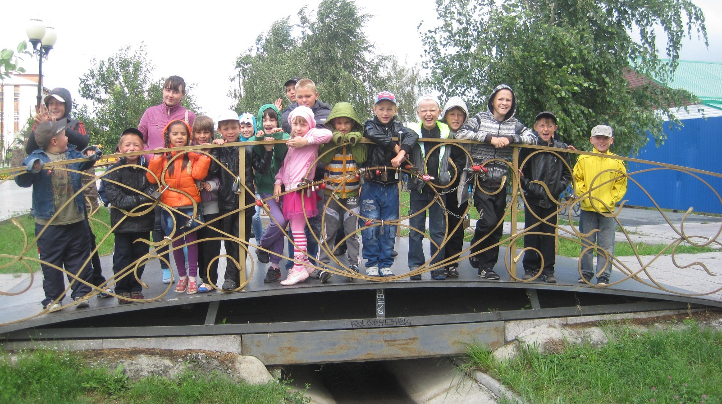

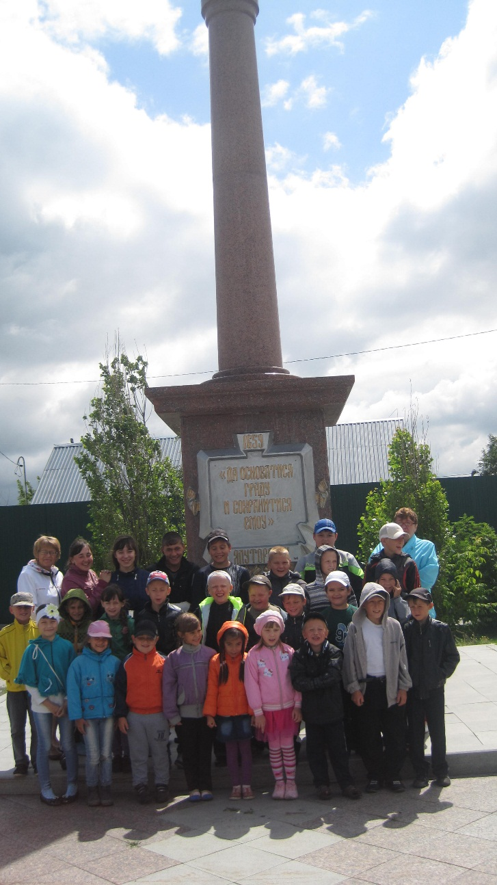
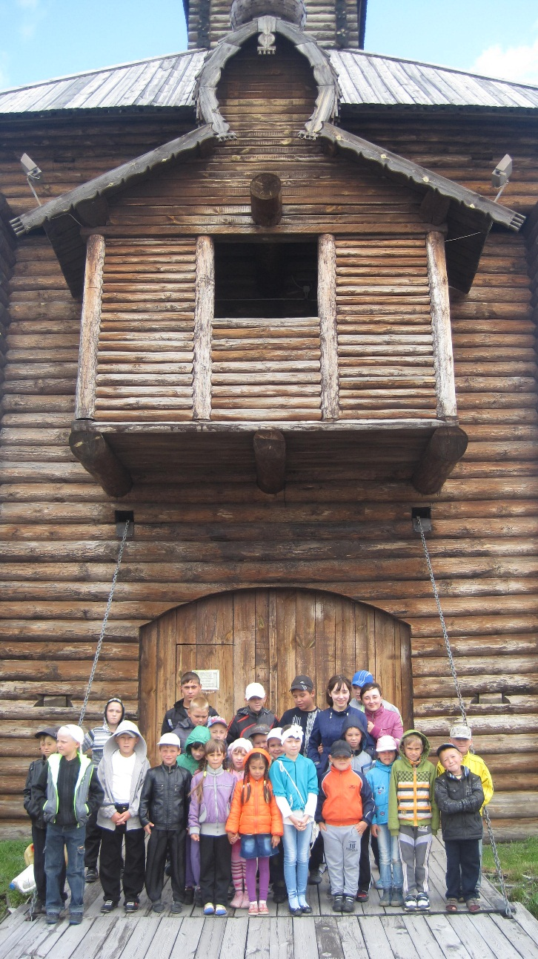

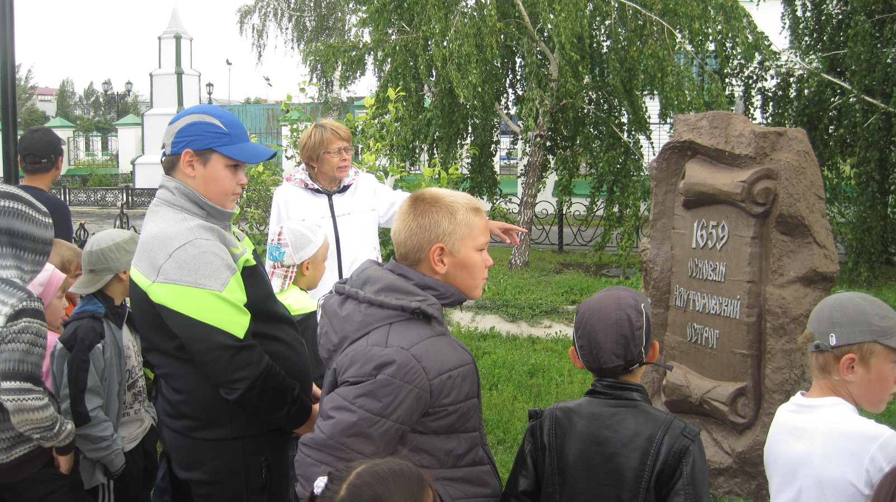
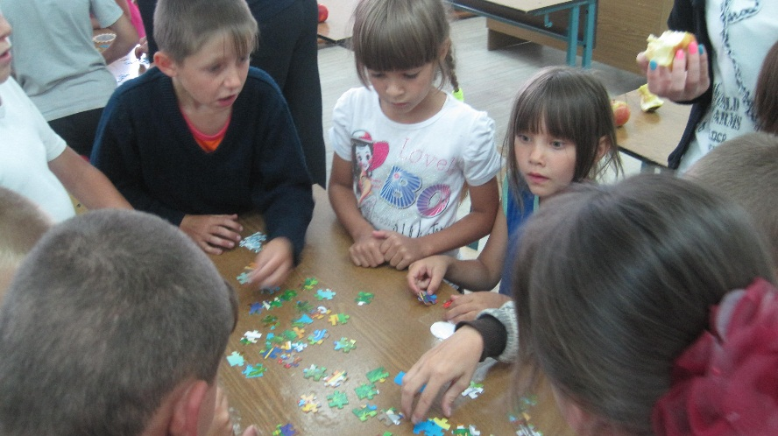
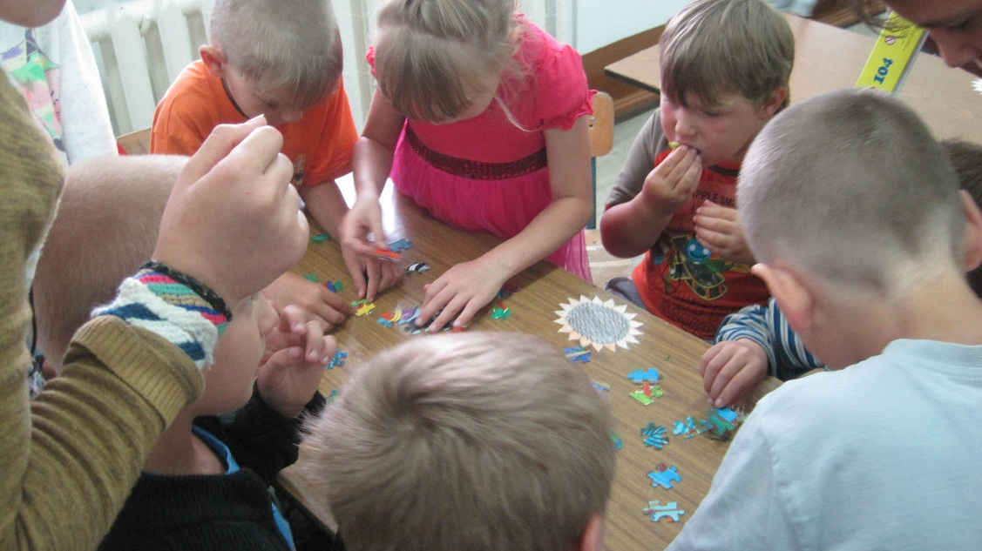
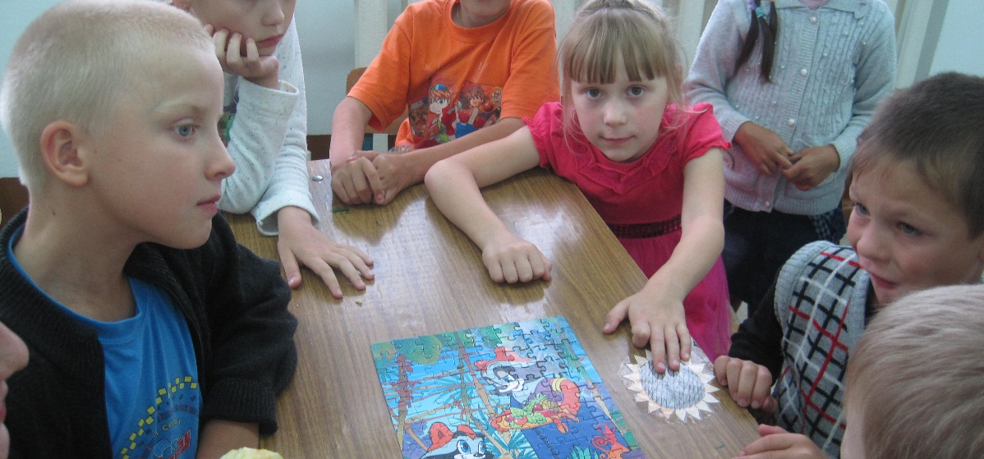
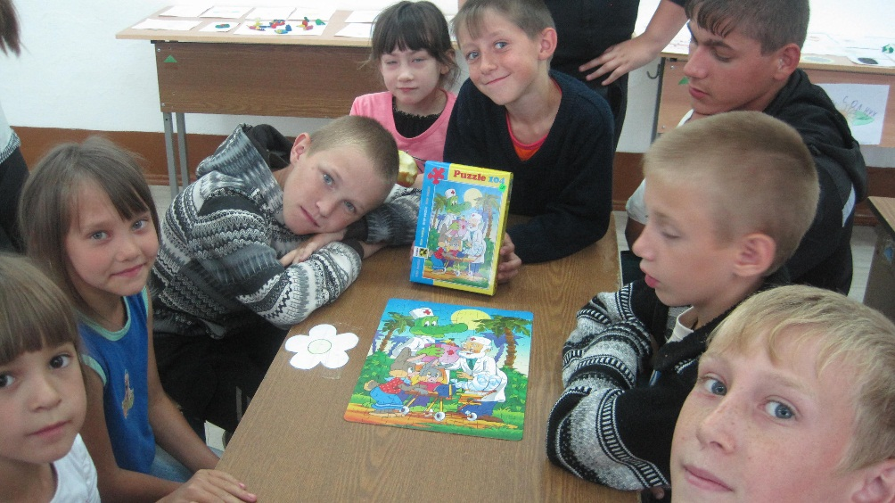

Развивающие занятия

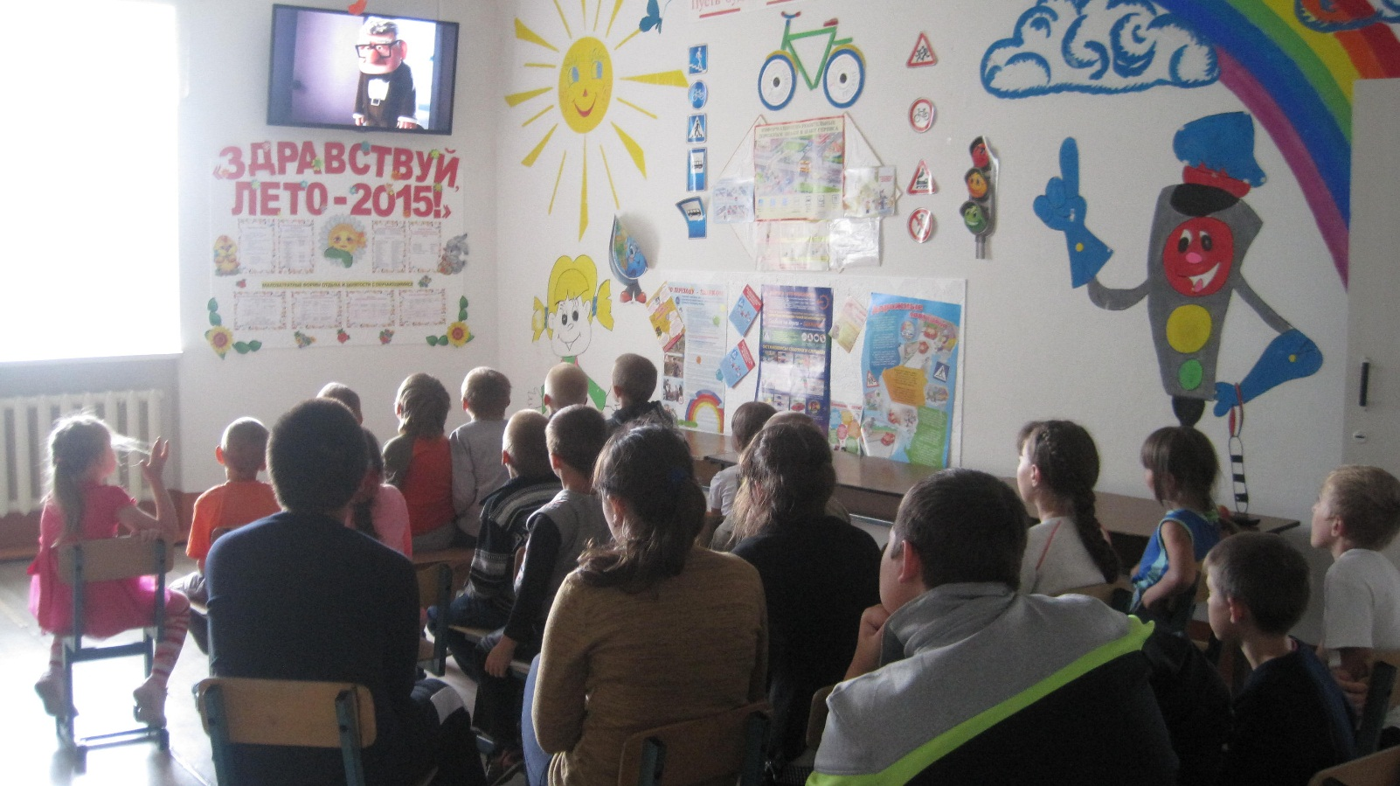

Просмотр мультфильмов

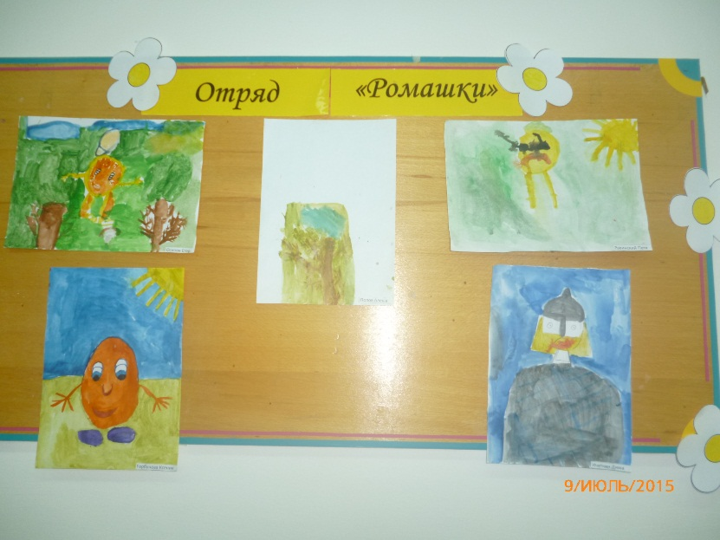
Выставка рисунков
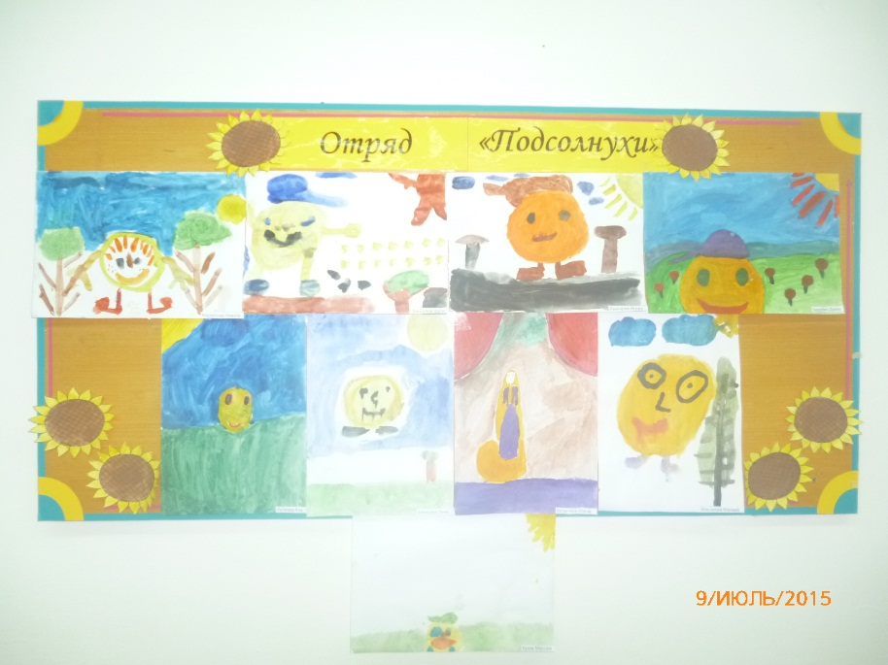
щжджщджжолджлд

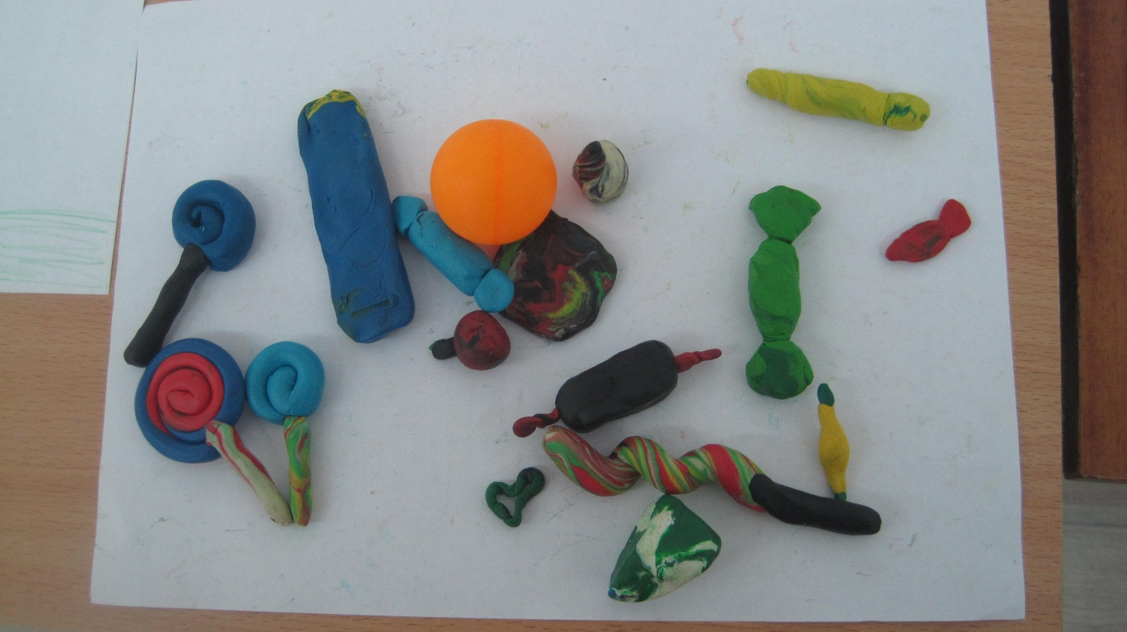

Выставка сладких поделок

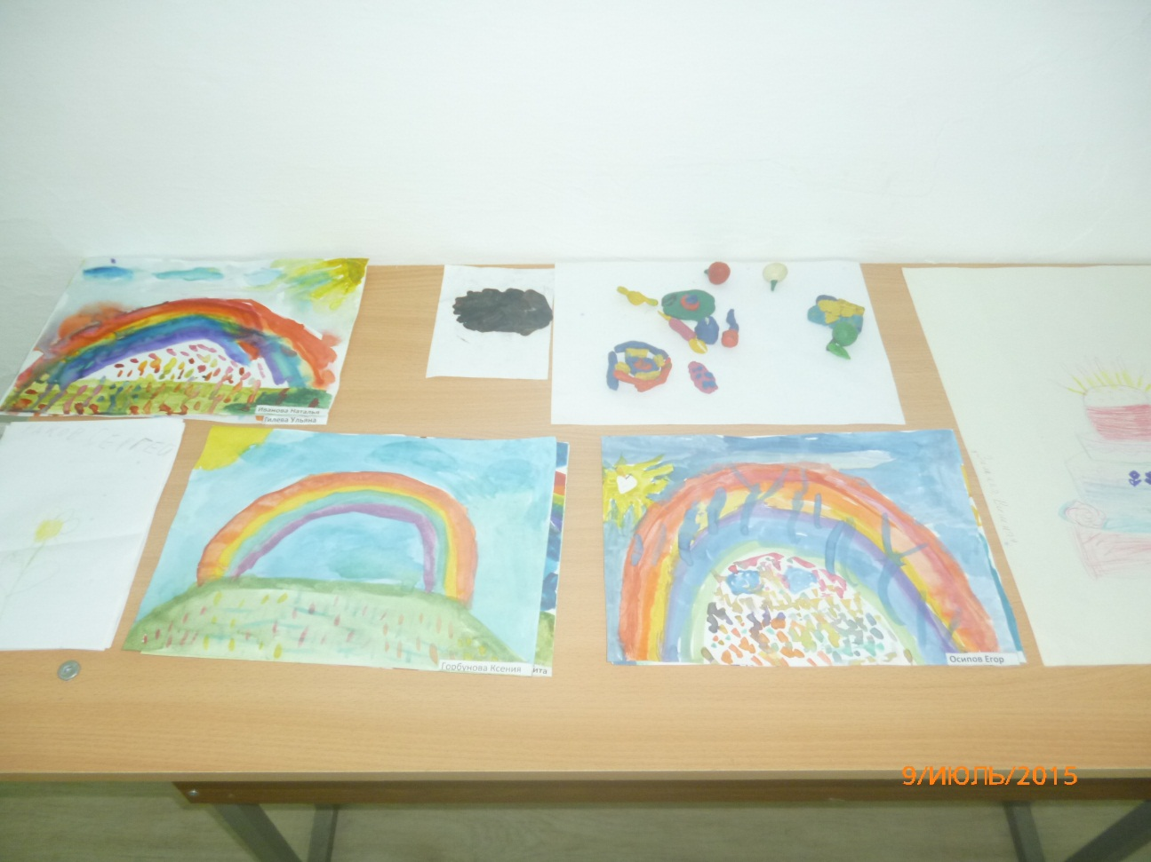

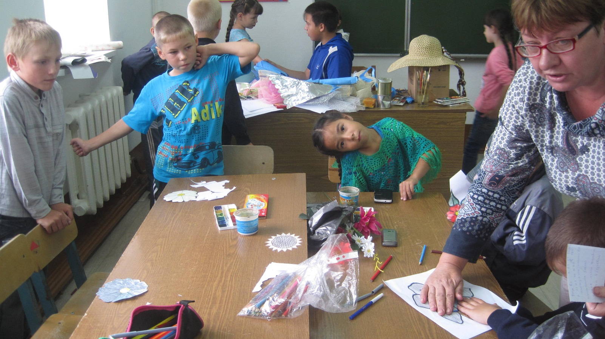

Подготовка к Празднику Цветов

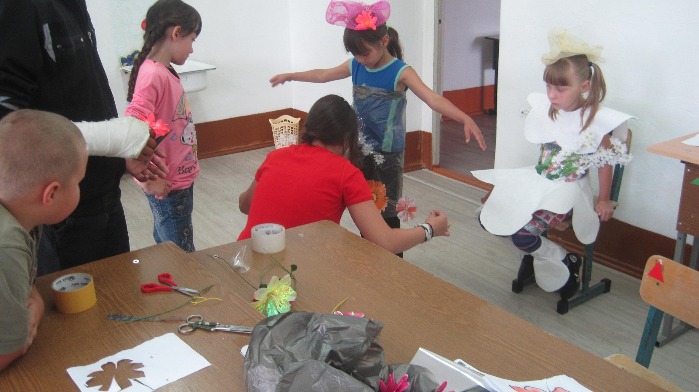

зжзжэ

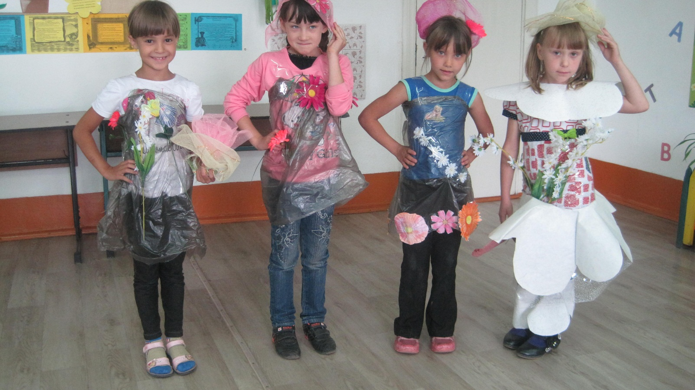

Праздник Цветов

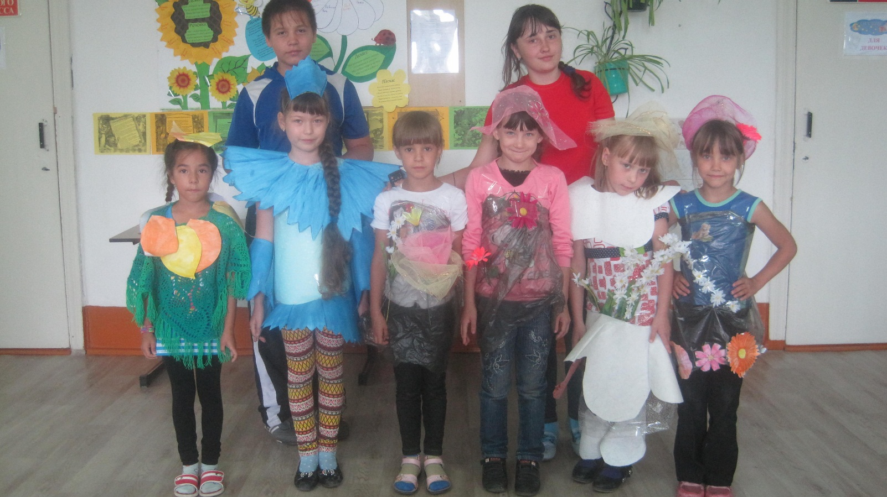

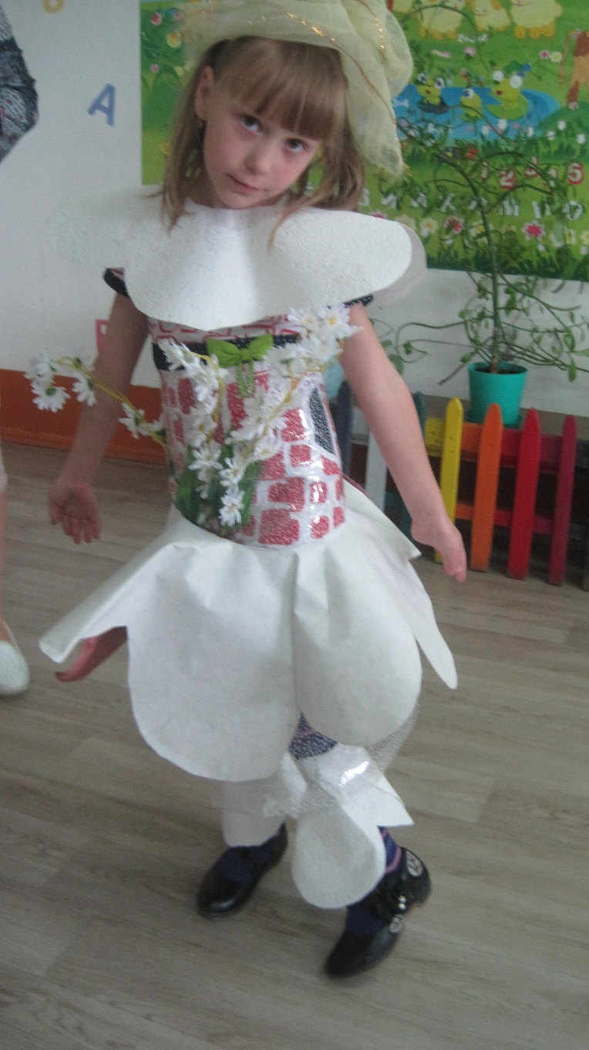
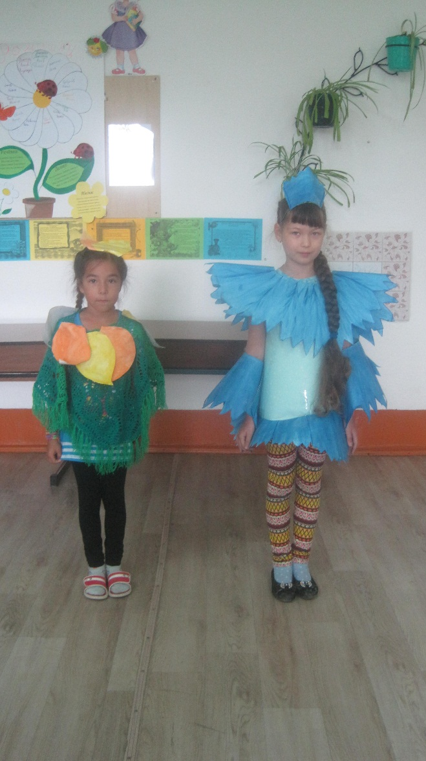

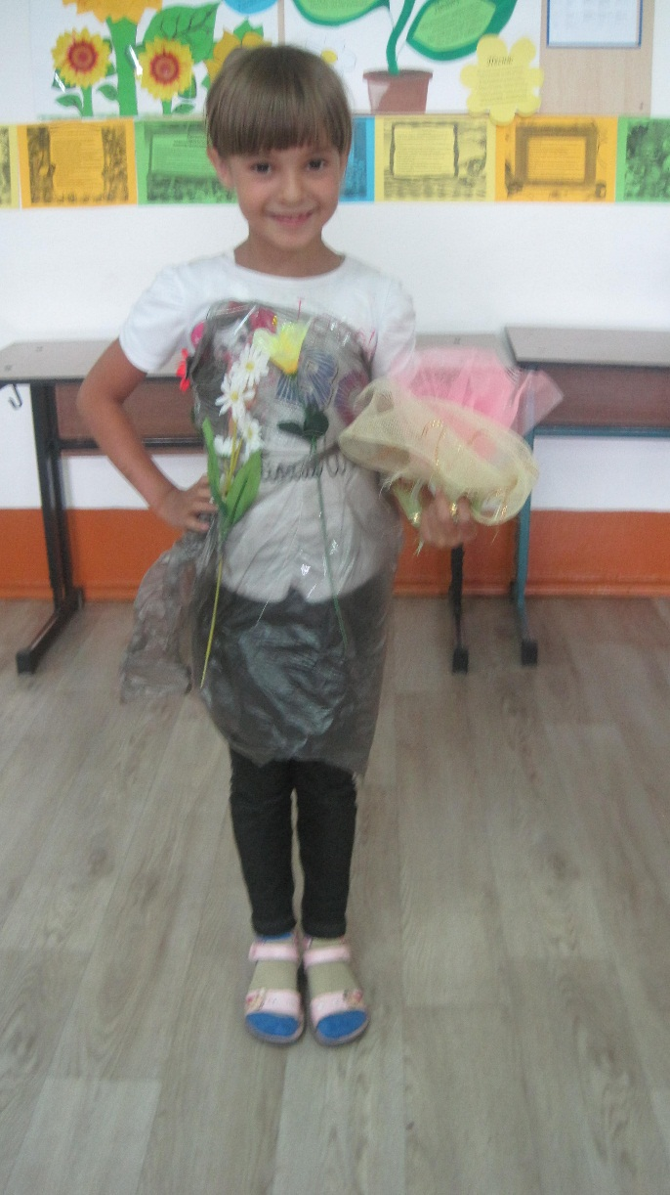
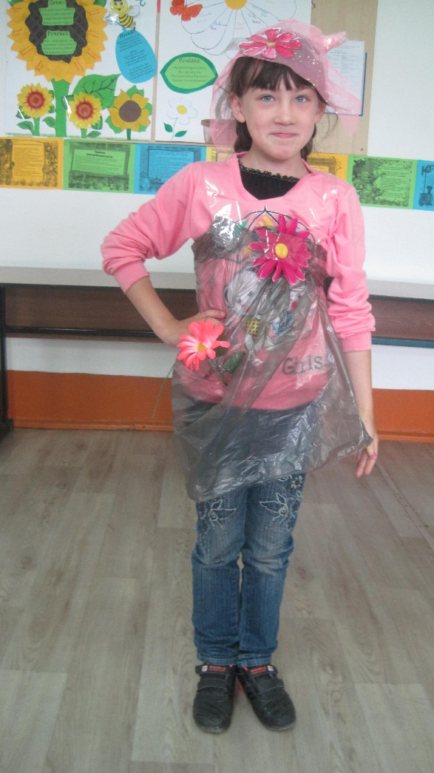

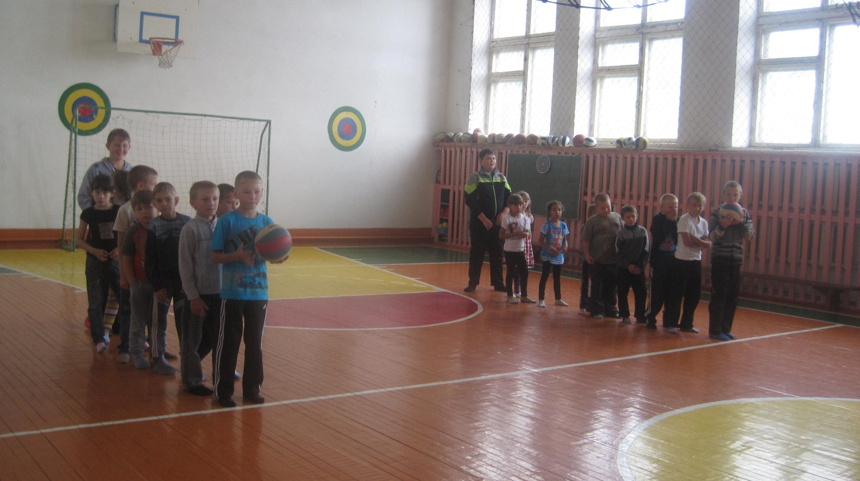

Спортивные игры

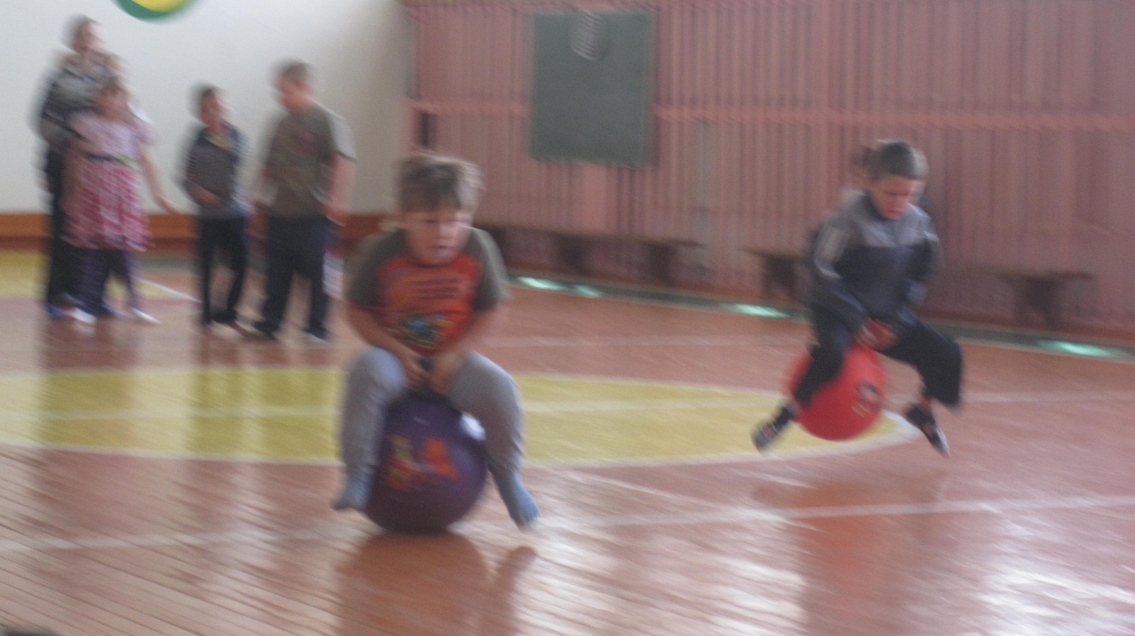

Игра по станциям «Вертушка»

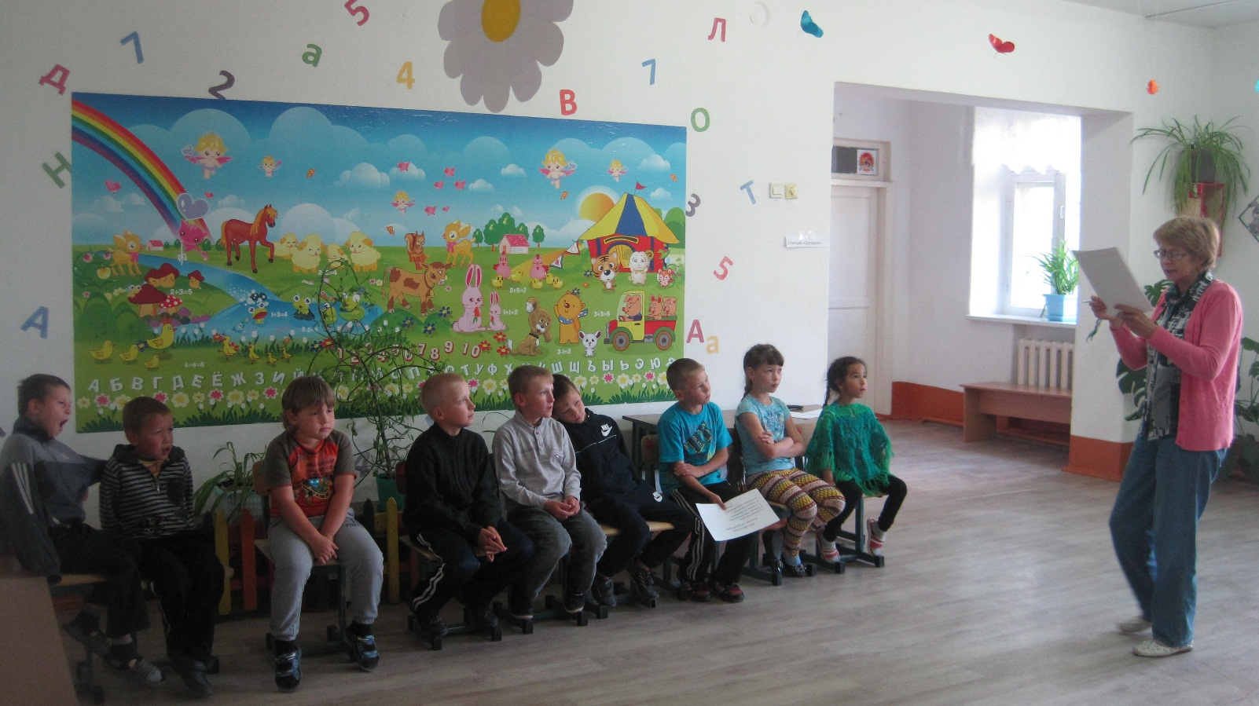

Станция «Литературная»
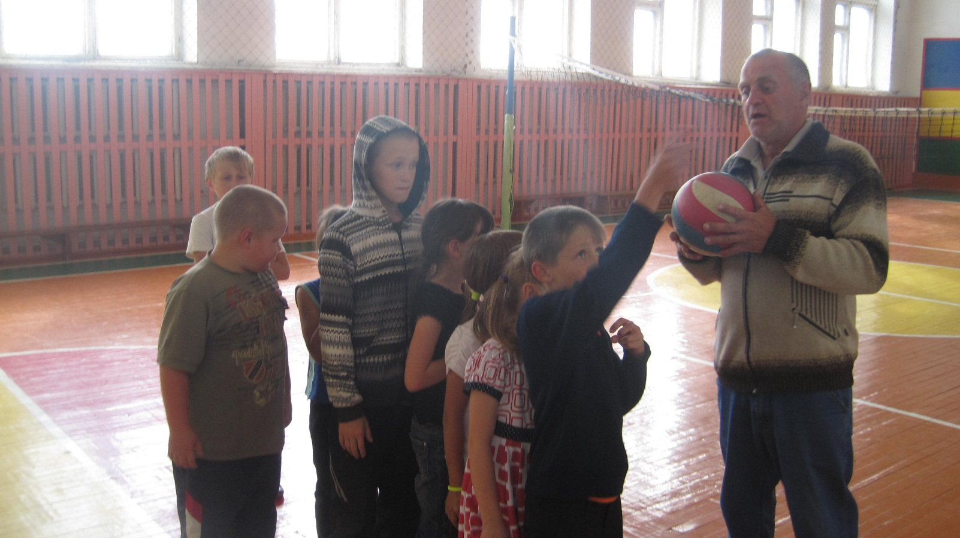
Станция «Спортивная»

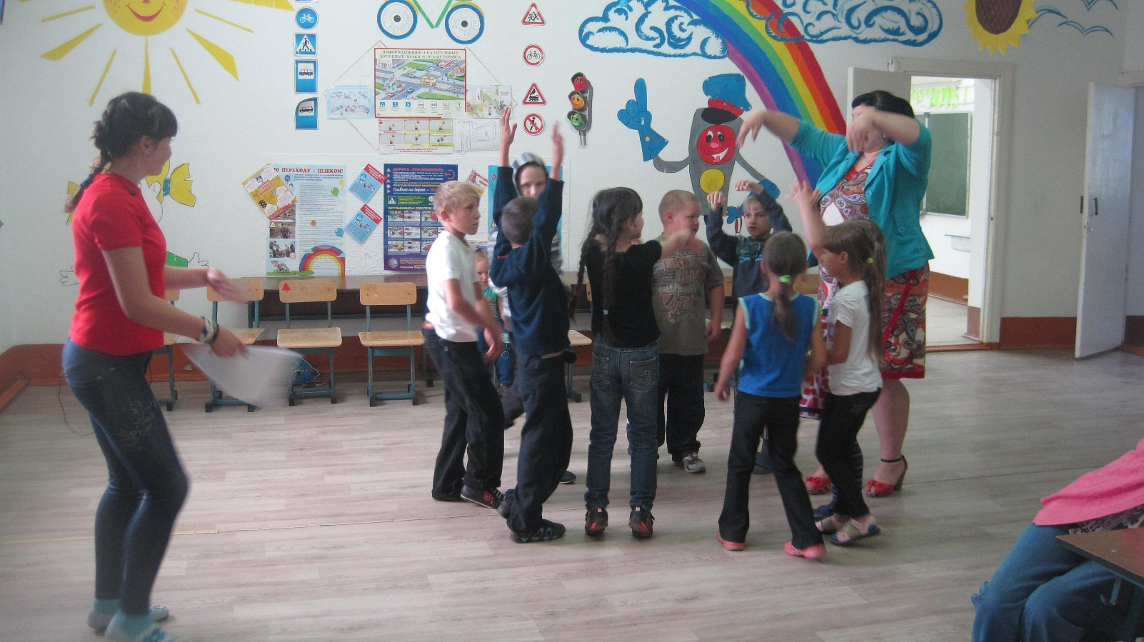
Станция «Танцевальная»

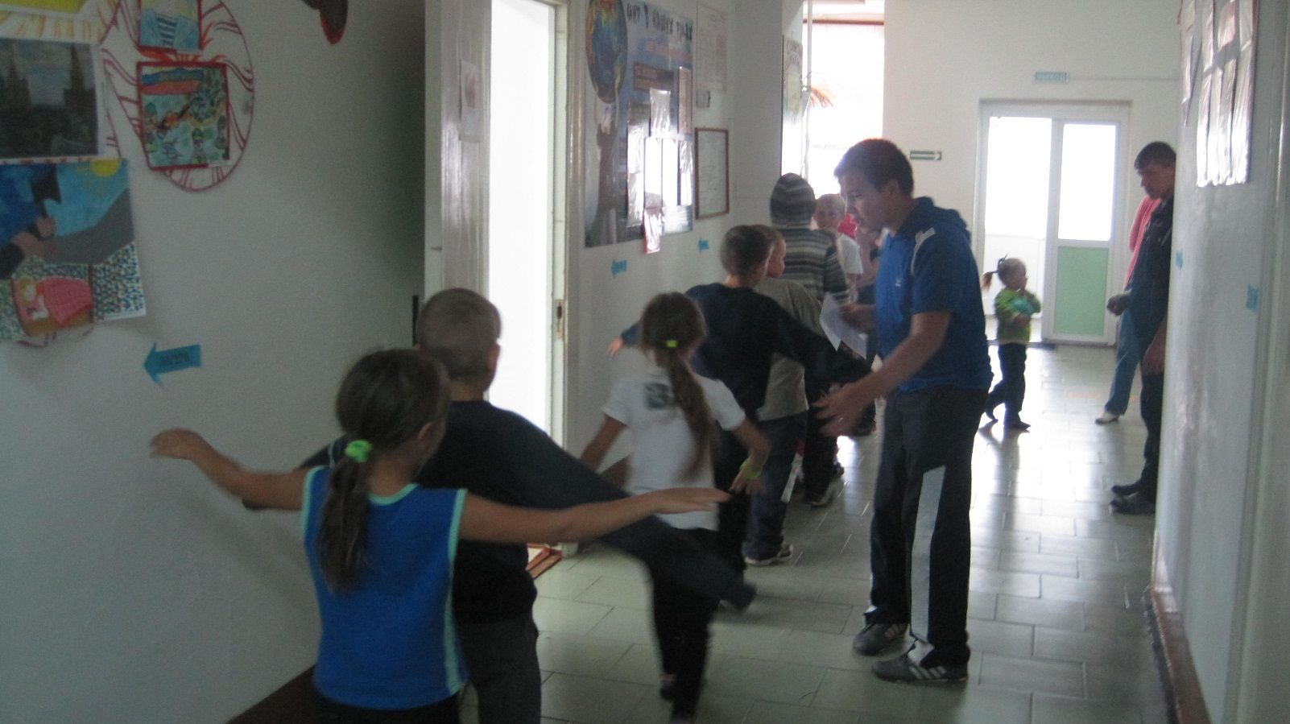
Станция «Игральная»

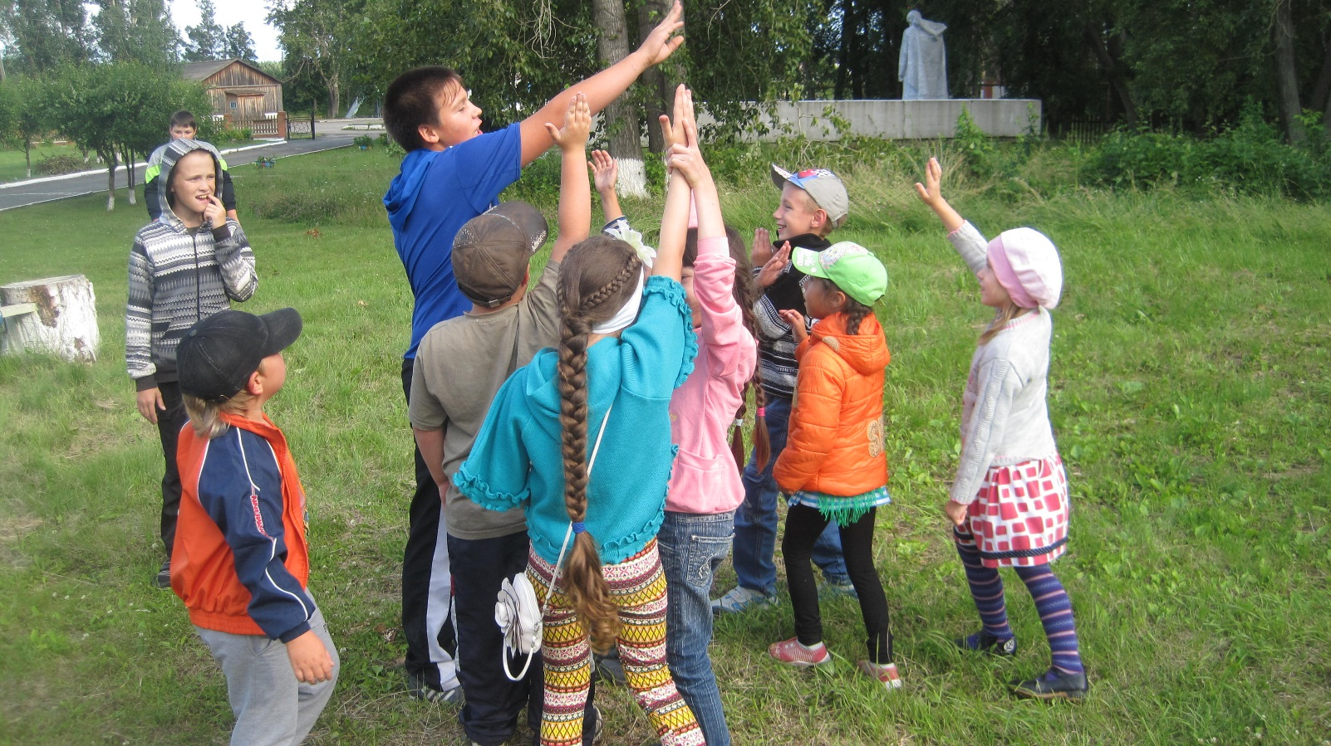

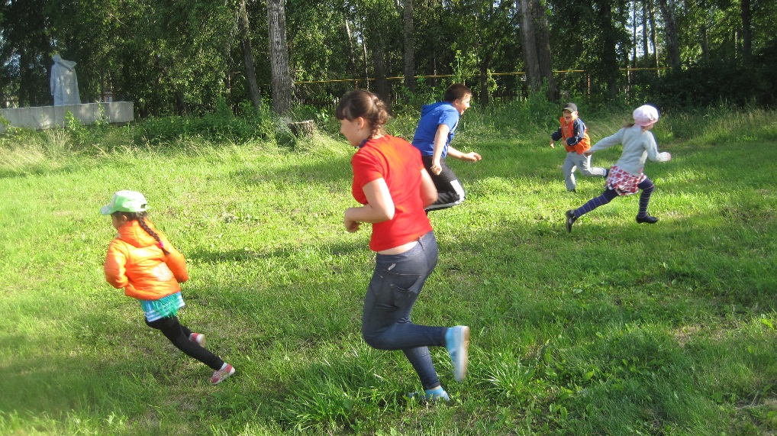
Игры на свежем воздухе

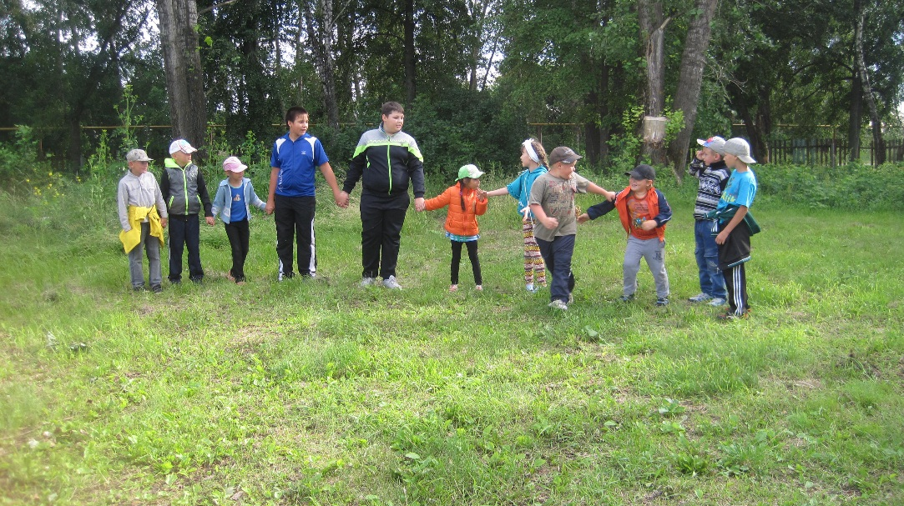

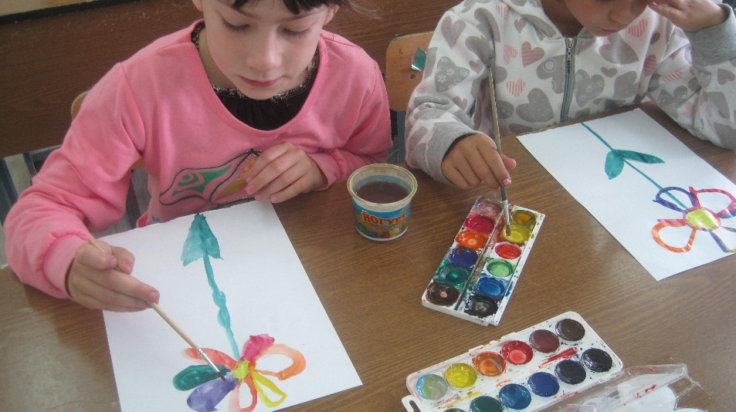

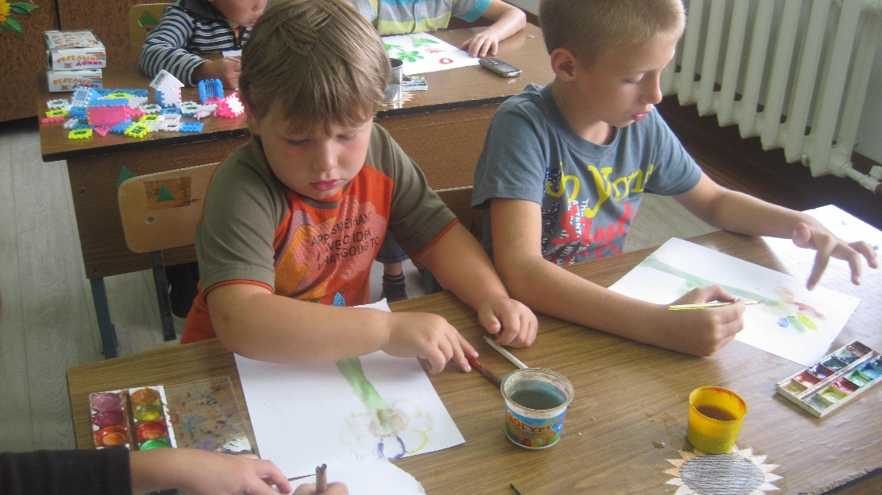

Кружок «Палитра»

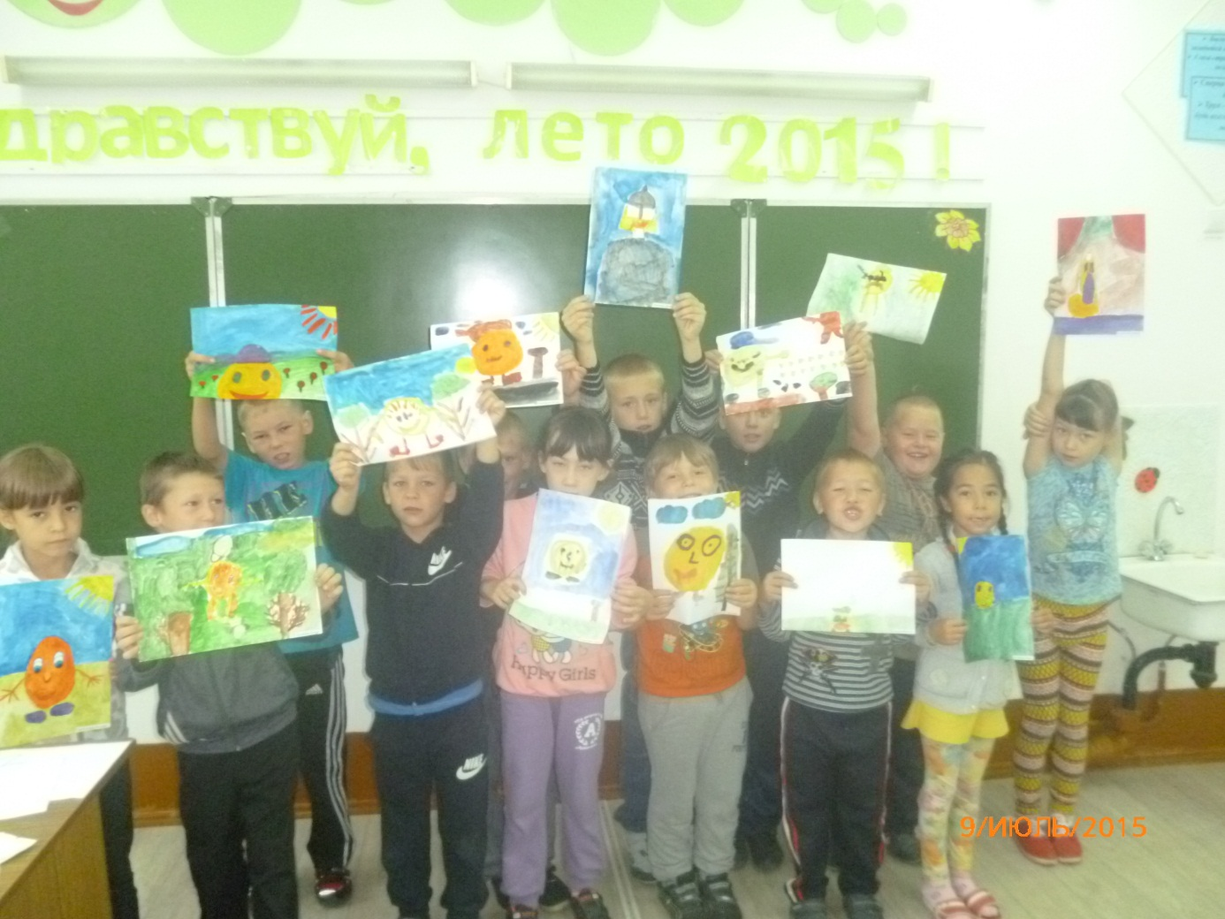
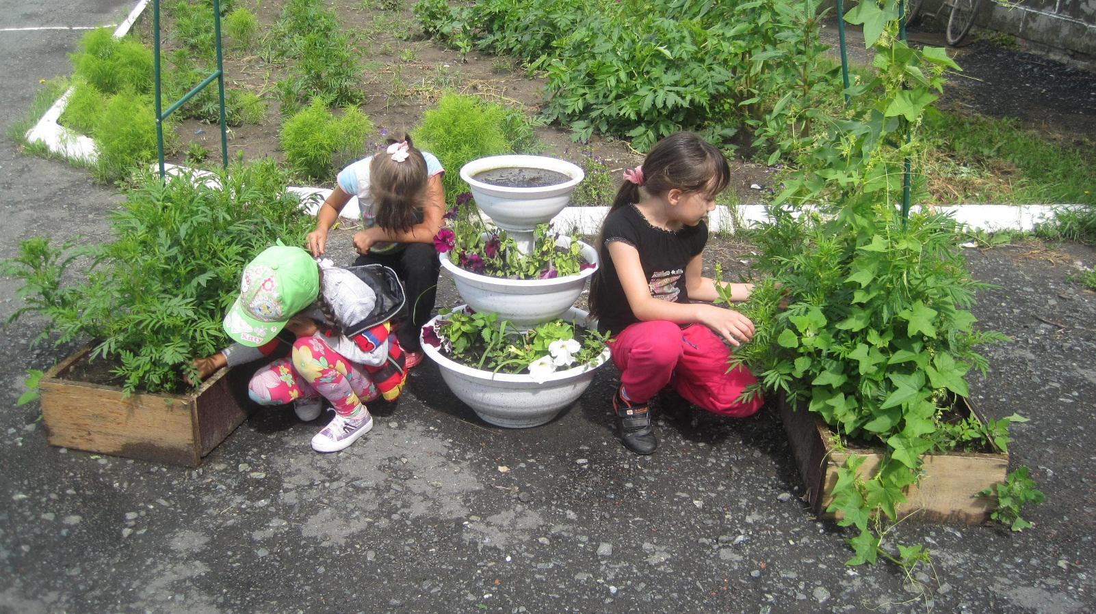
Прополка клумб
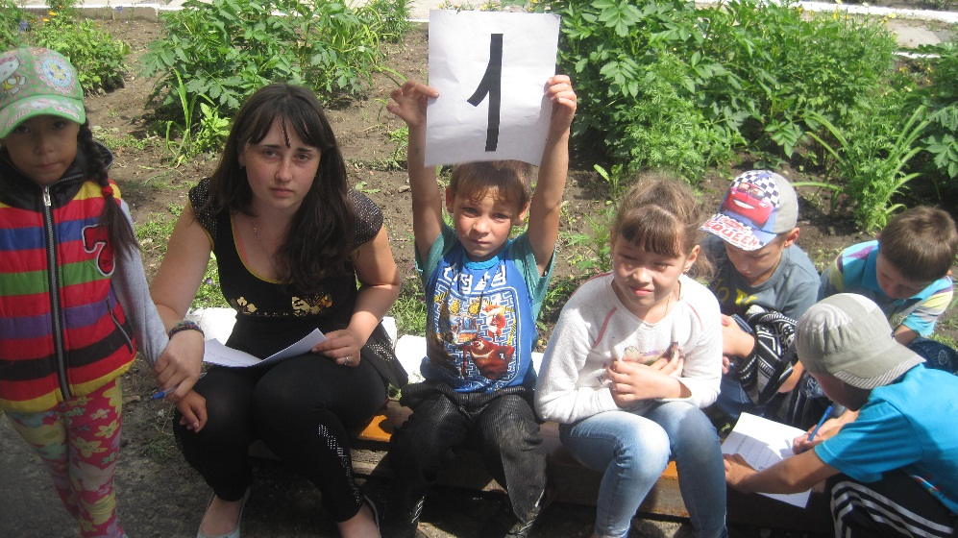

Игра по станциям на свежем воздухе
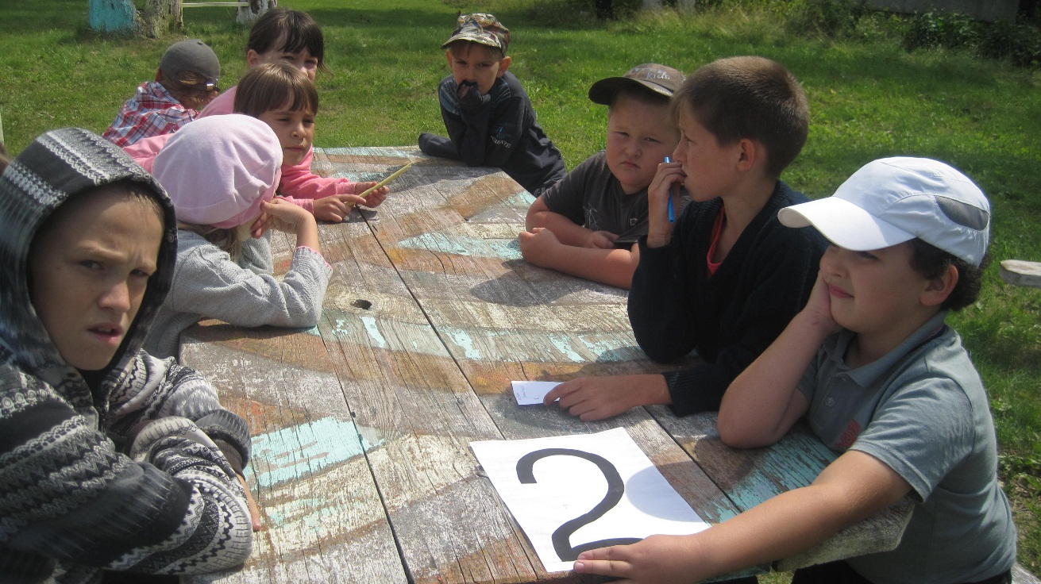

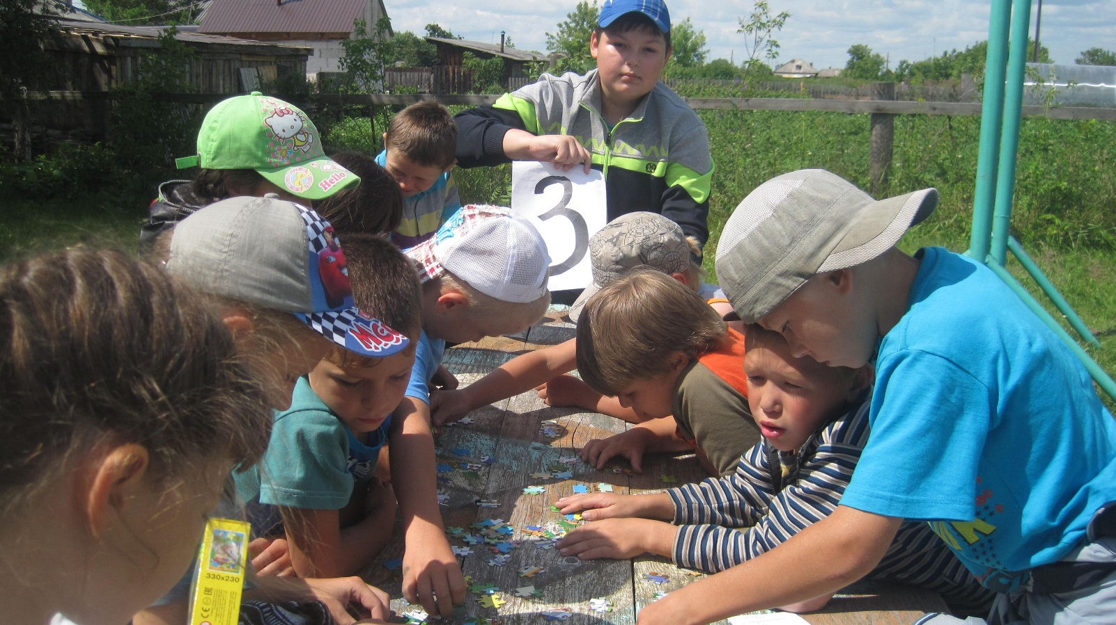
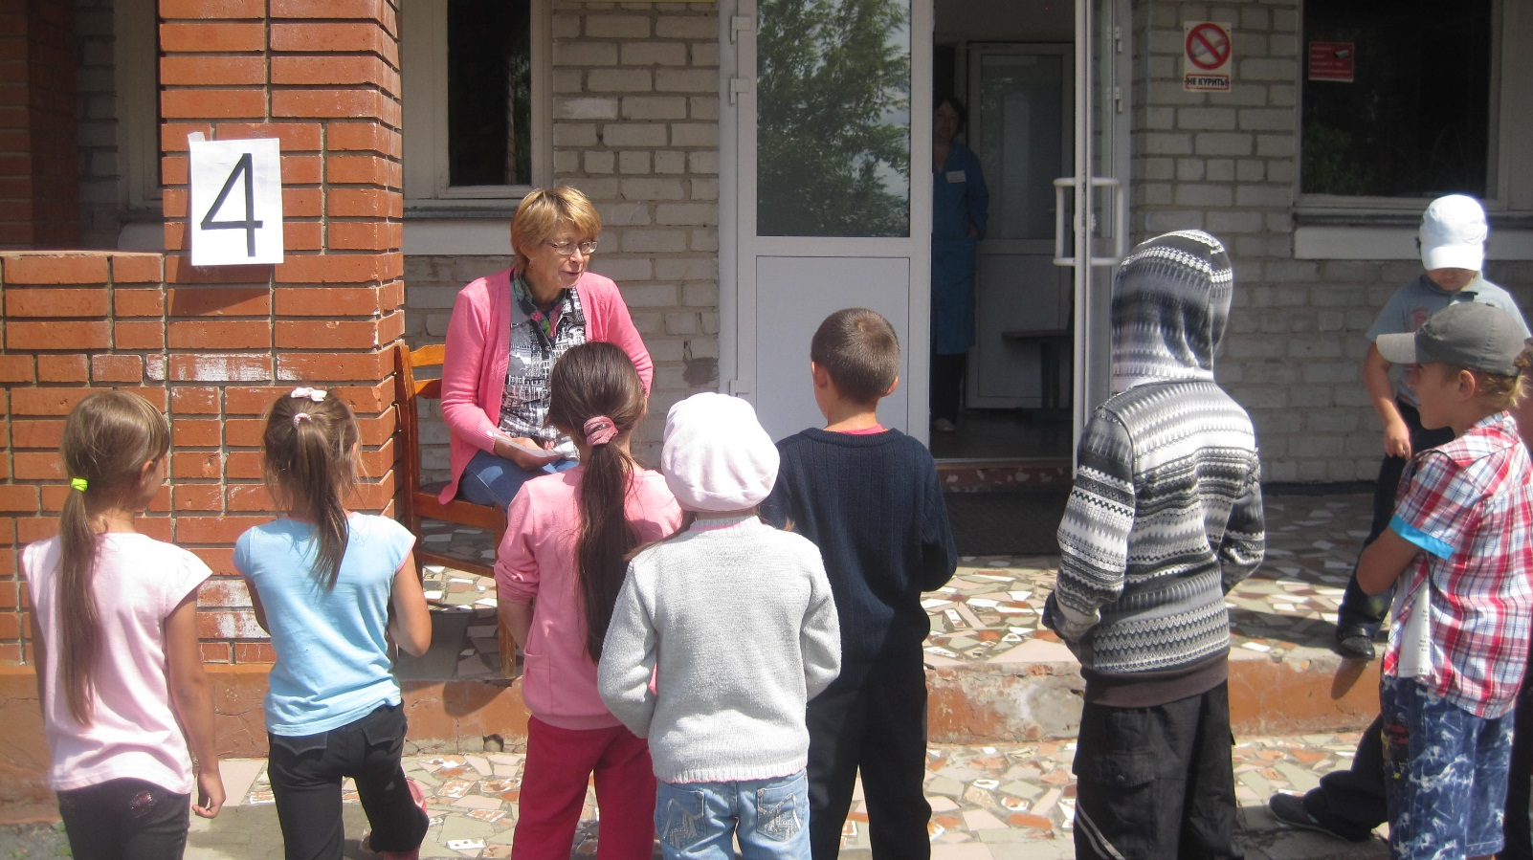

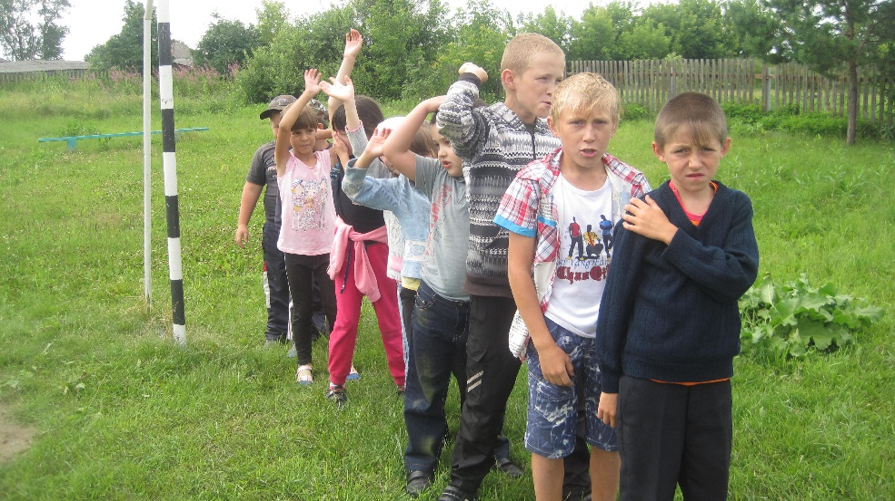
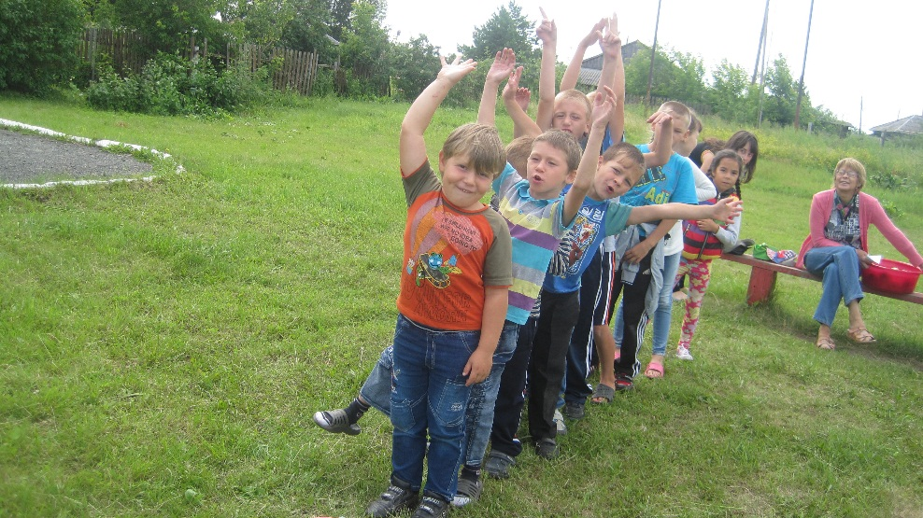
Спортивные эстафеты

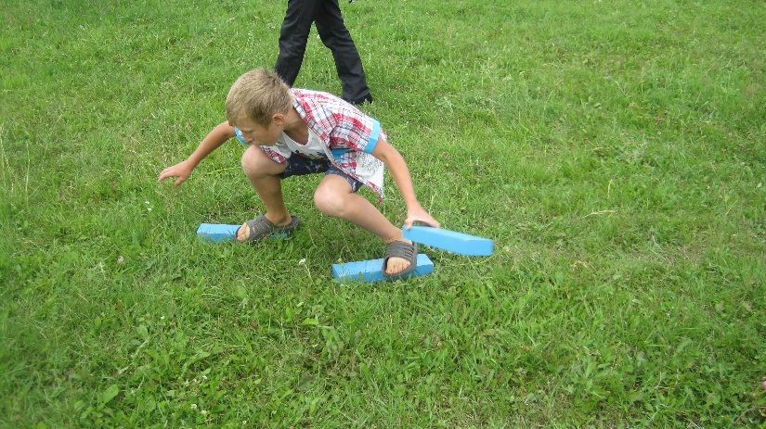

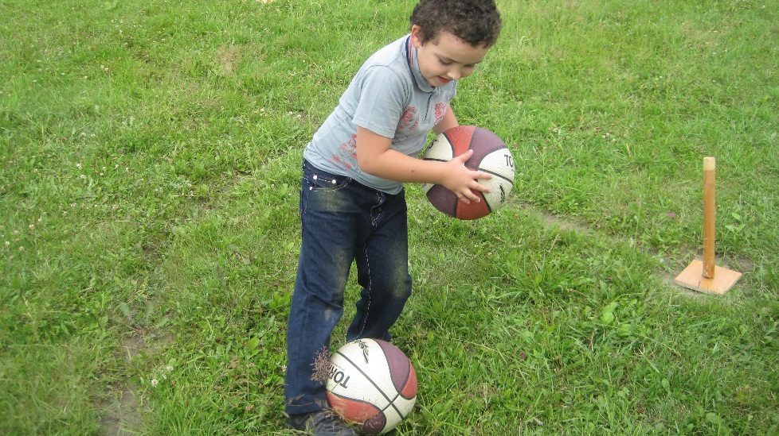

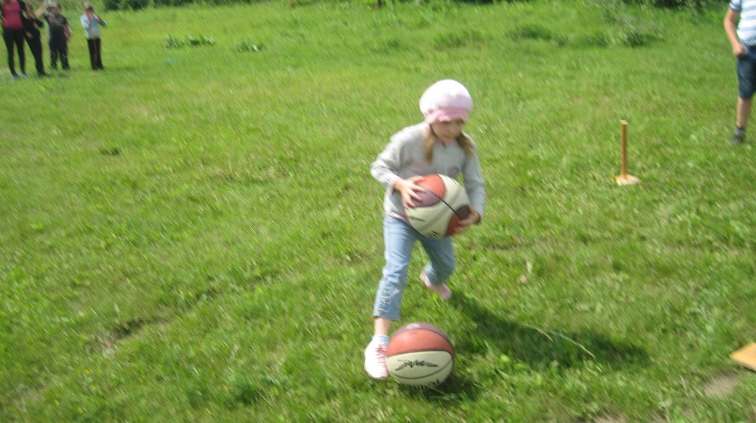
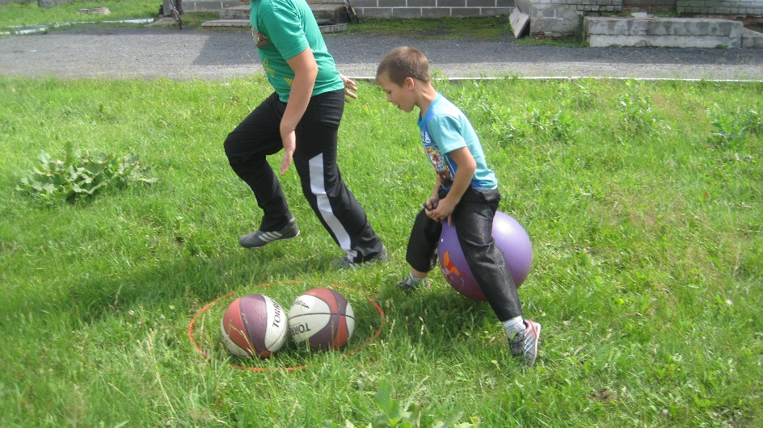

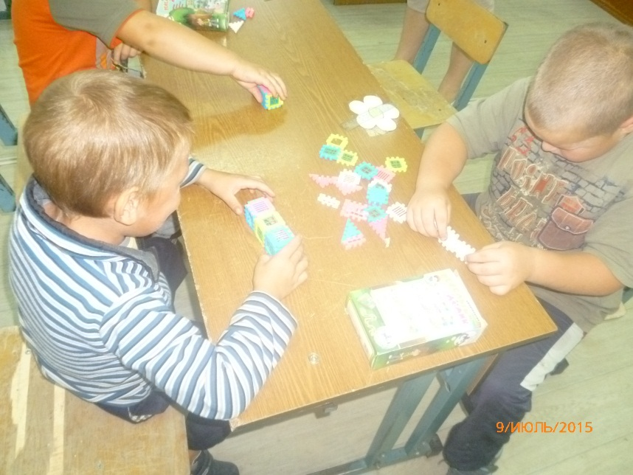
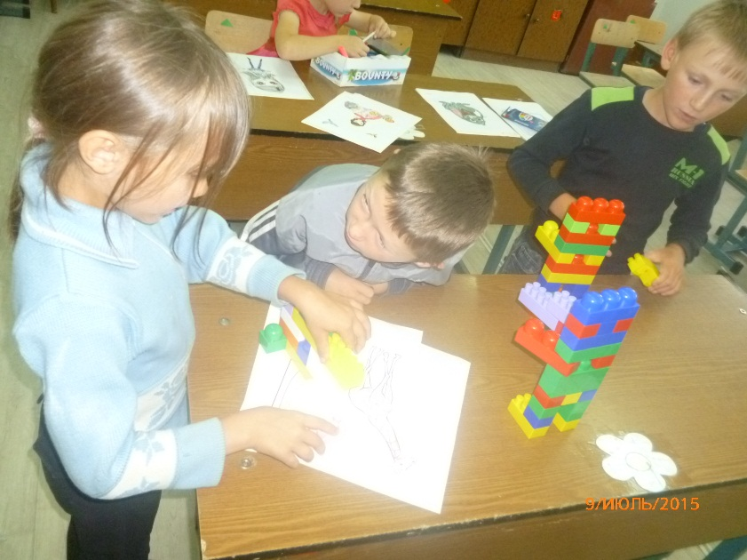
Развивающие игры

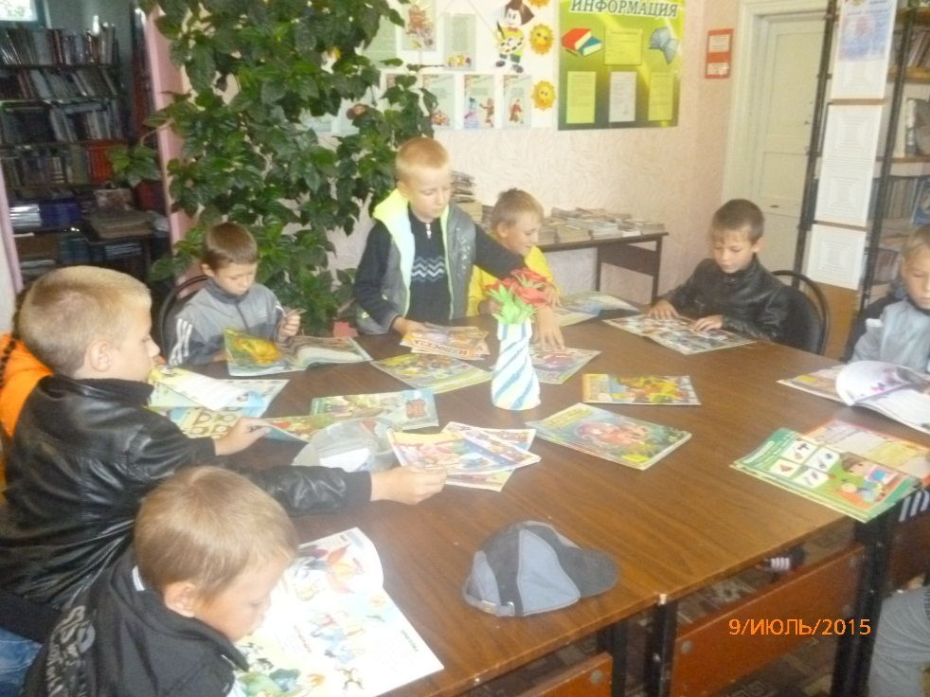
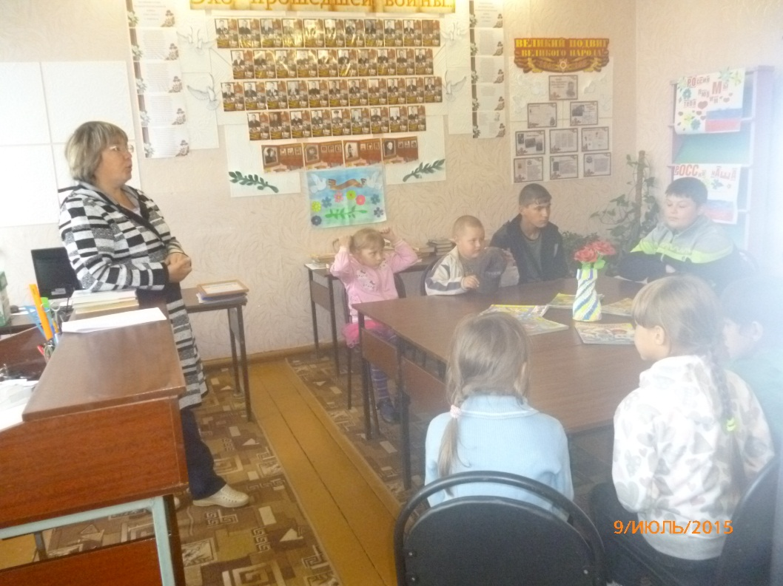

Экскурсия в сельскую
библиотеку

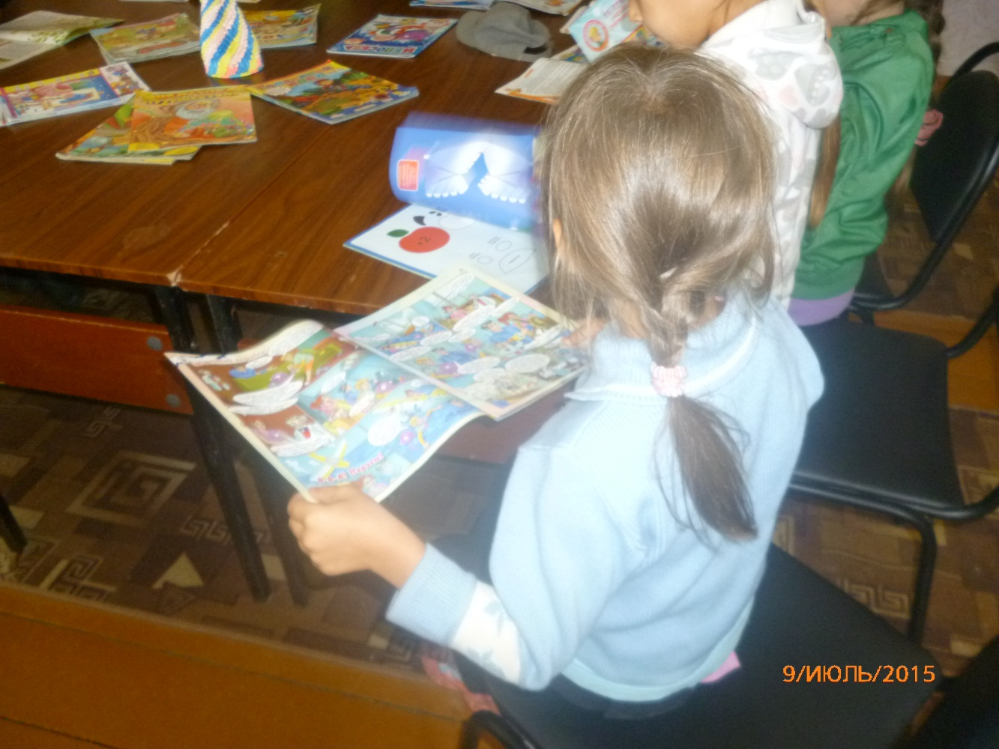

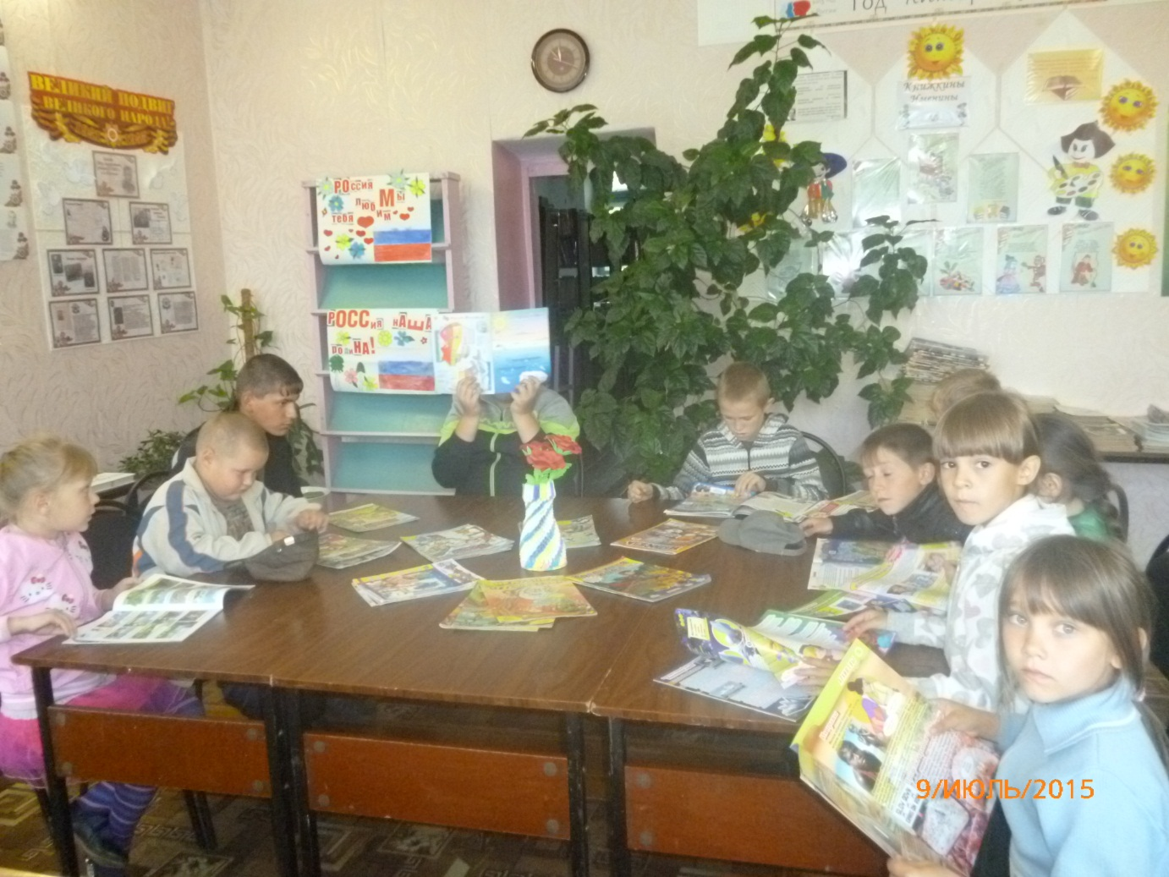

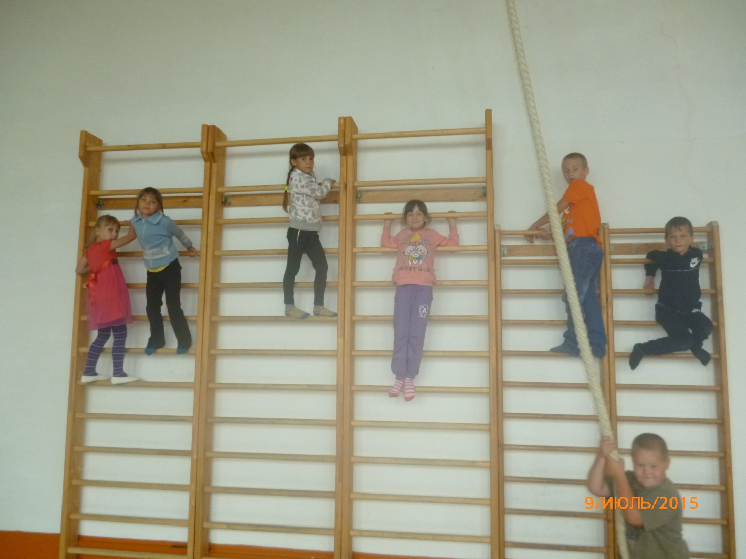

Кружок «Мы за здоровый образ жизни»

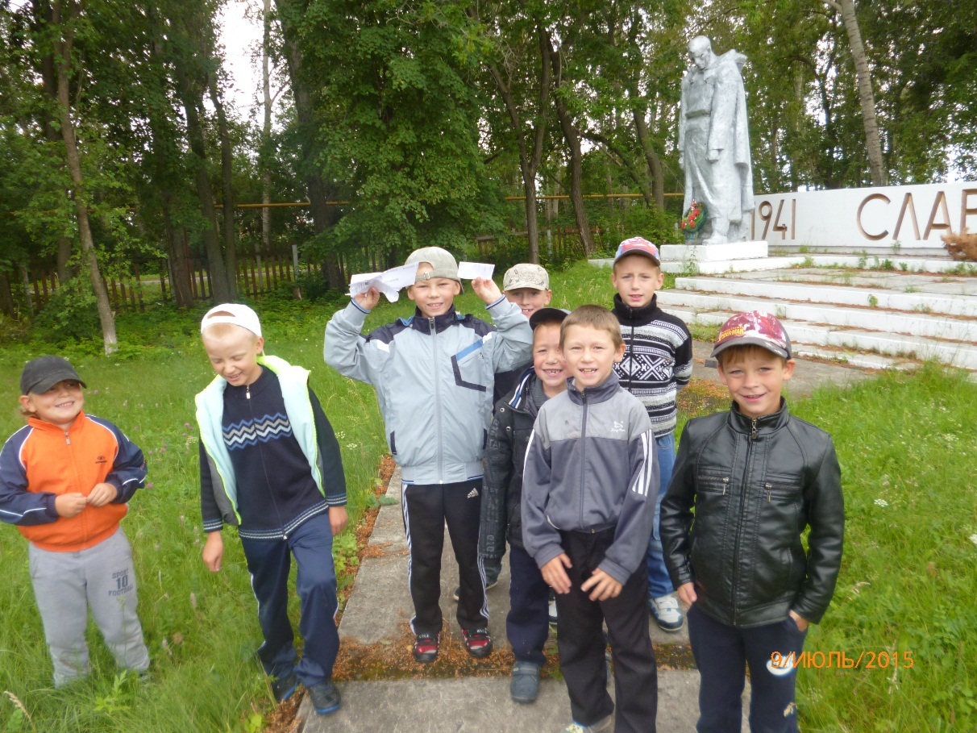
Игра «Найди клад»

Экскурсия в сельский Дом Культуры
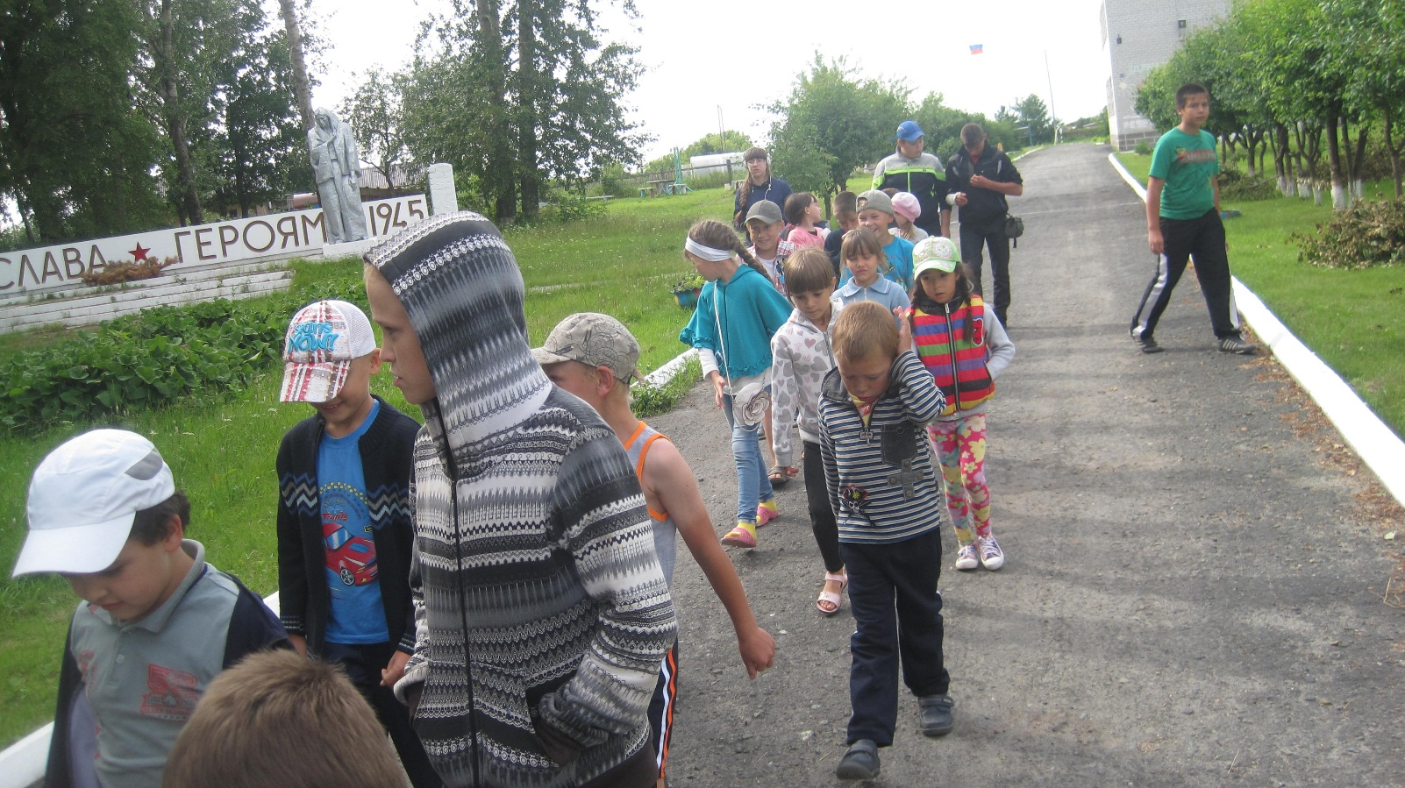

Музыкальные игры

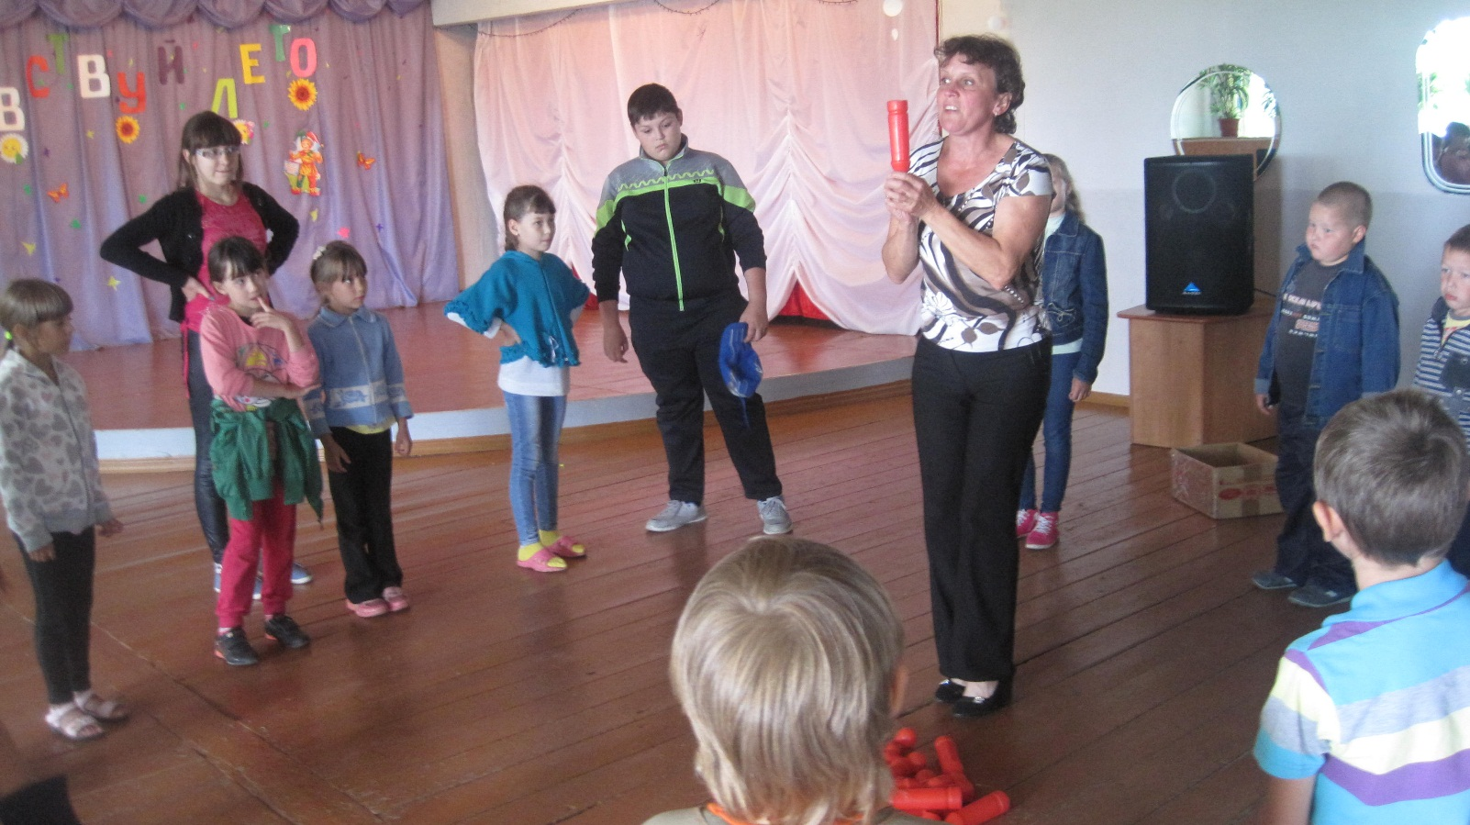

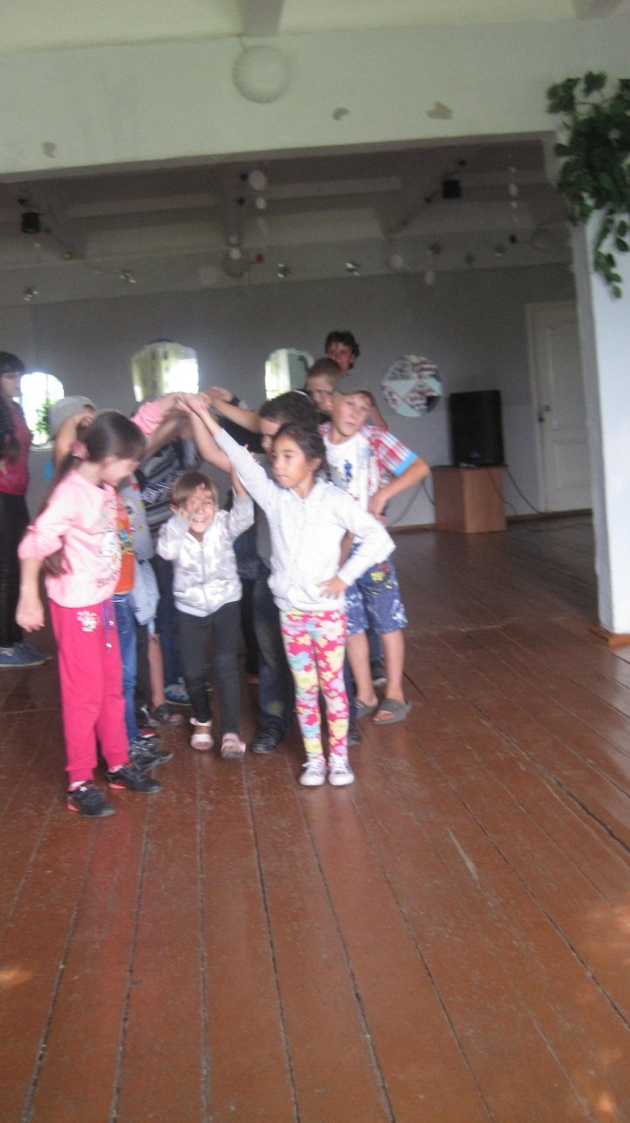
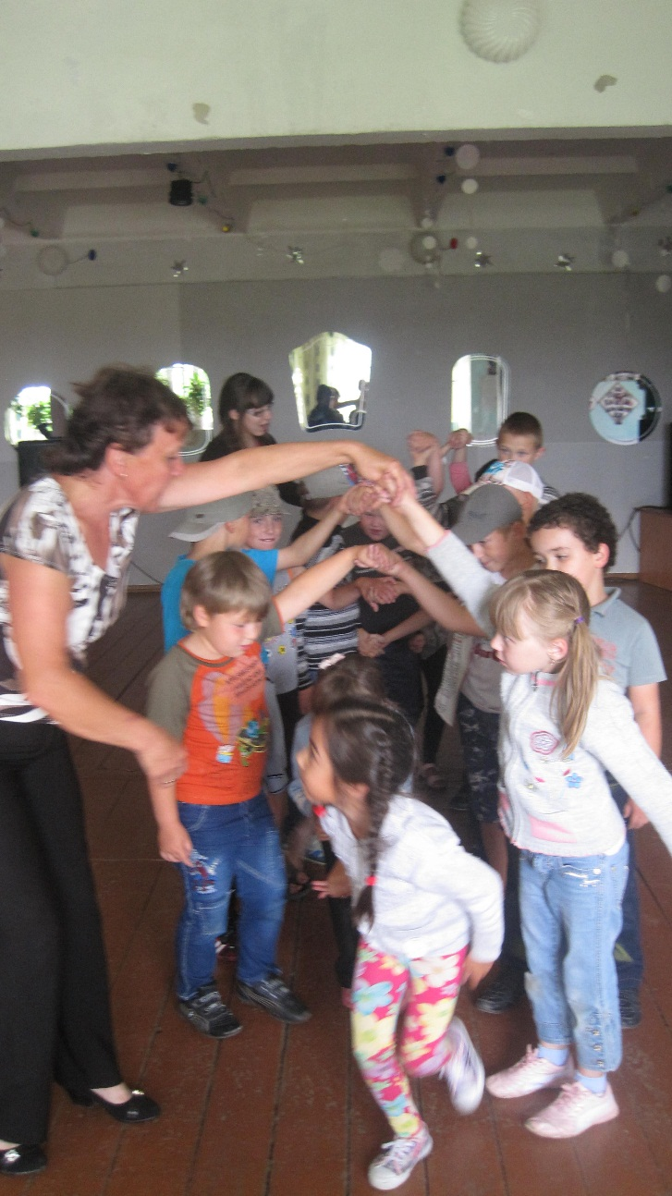

Танцуем ручеёк, водим хоровод!
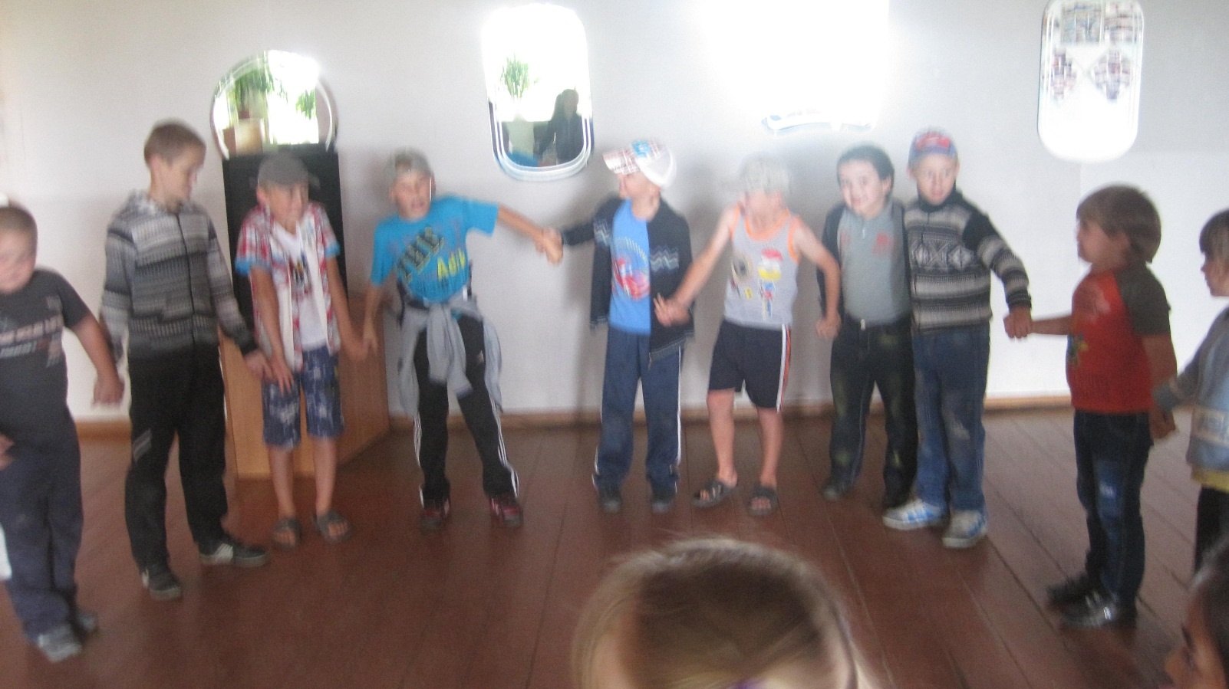

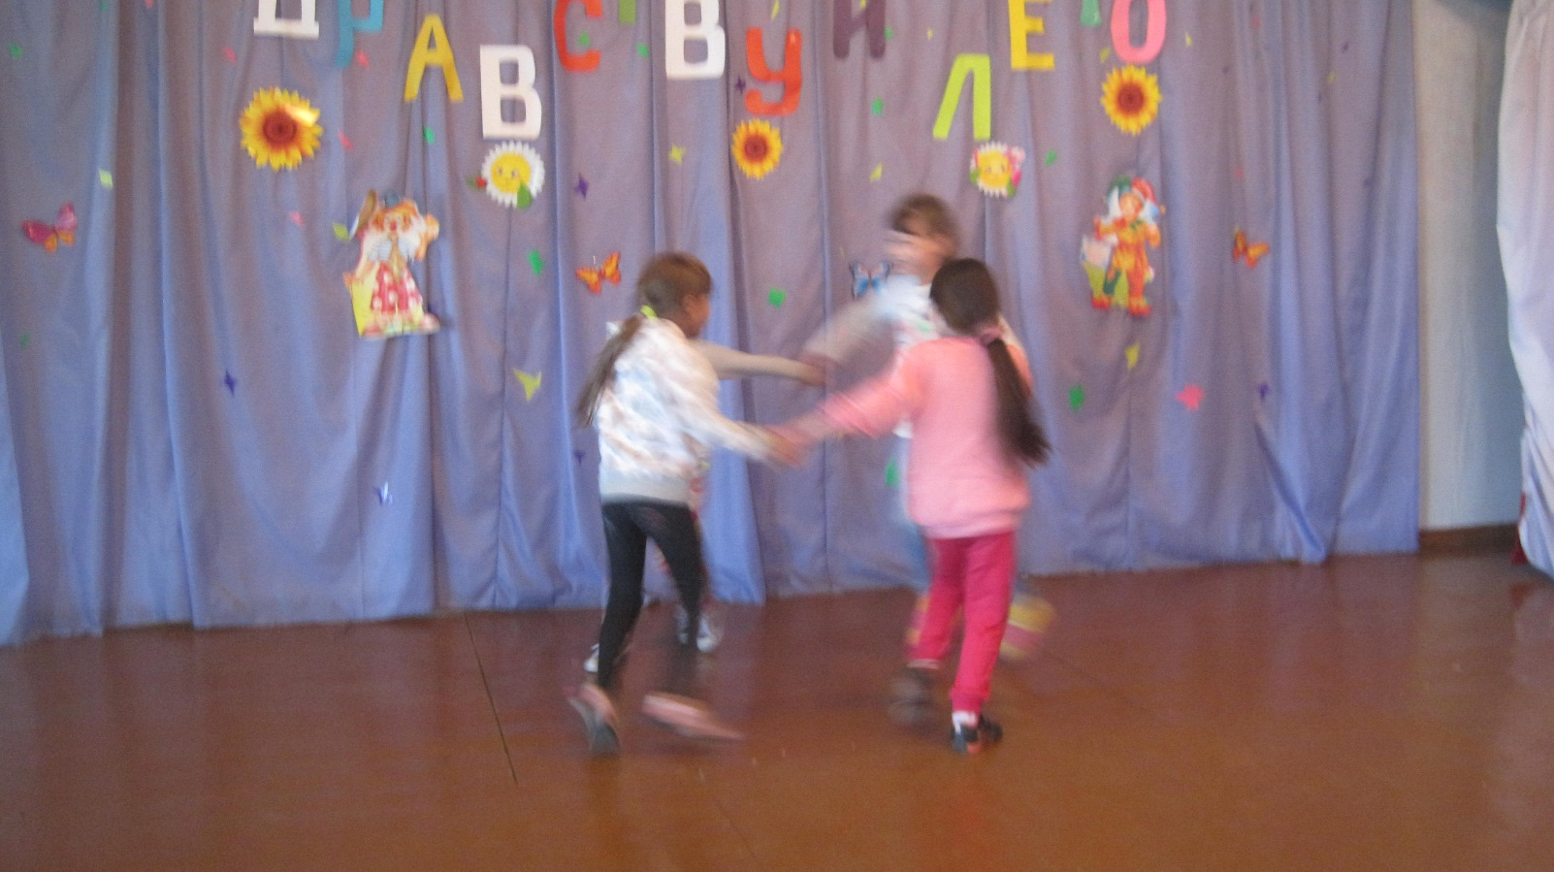

Вот так весело мы проводим лето!!!

